Plataformas De Streaming Como Alternativa De Negocio Para Distribuidores

Christian Leonardo Montoya Pineda

Departamento de Ciencias Administrativas Contables y Económicas
Universidad Popular del Cesar, Seccional Aguachica
Ángel Humberto Jurado Uribe
Administración de Empresas
02 de diciembre de 2025


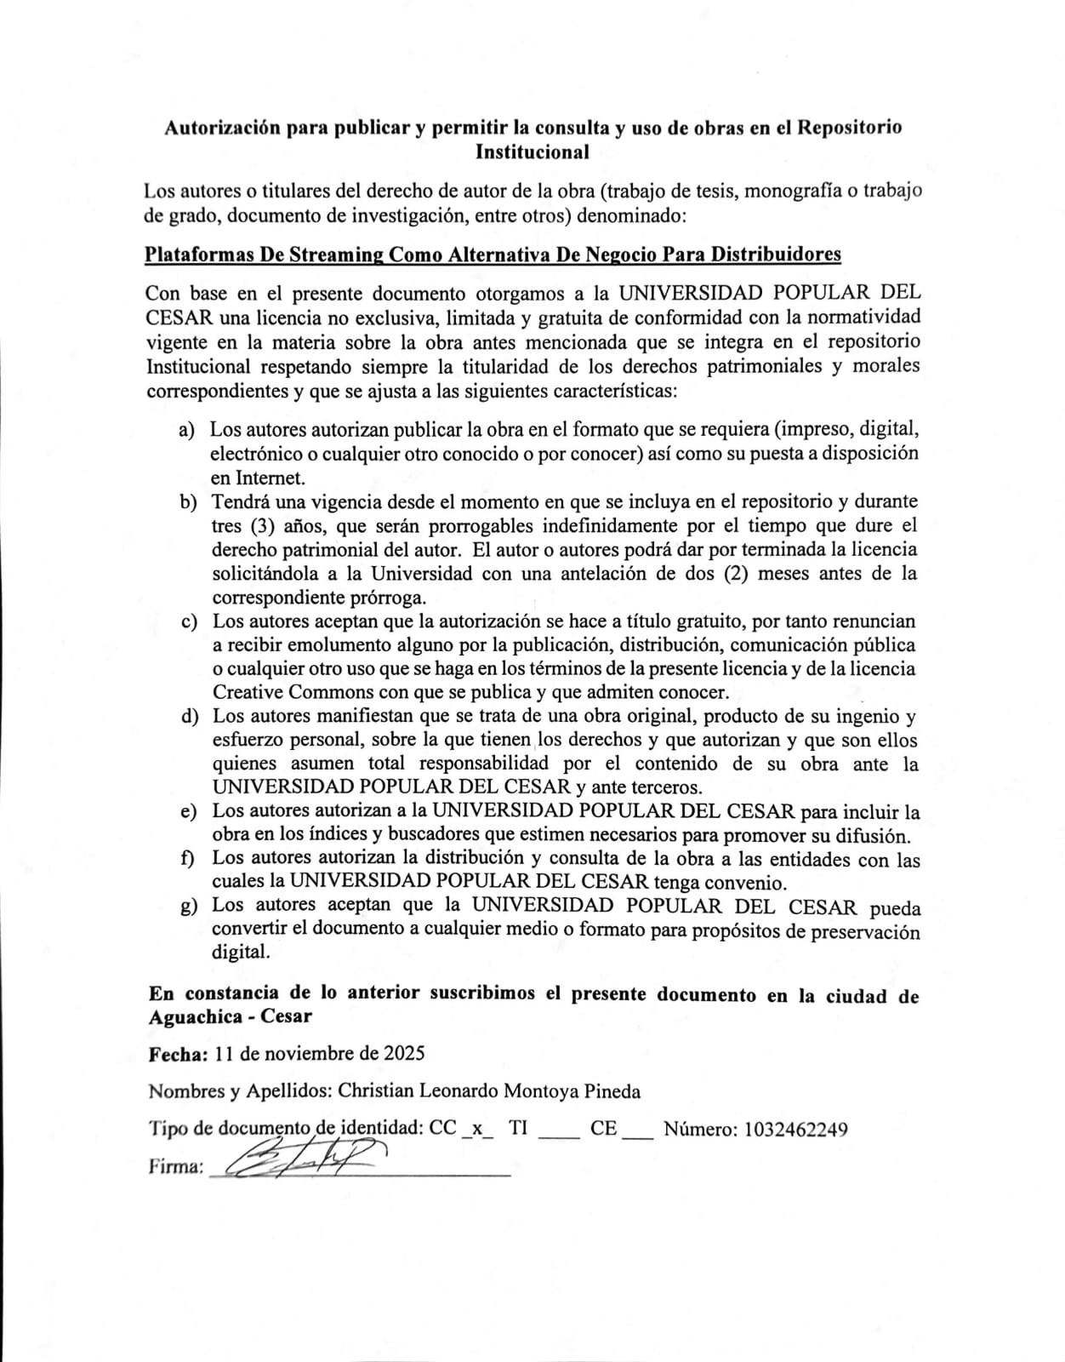
Dedicatoria
A Dios, origen de la sabiduría y la fortaleza, por dirigir mis acciones y proporcionarme la claridad indispensable en cada fase de este trayecto. Su amor incondicional ha constituido el fundamento sobre el que he edificado mis aspiraciones y anhelos.
A mi familia, mi amparo y mi principal sostén. Agradezco su afecto, paciencia y confianza, incluso en los periodos de incertidumbre. Cada sacrificio realizado ha contribuido a la construcción de mi porvenir, y su fe me ha incentivado a ofrecer lo mejor de mí.
A mis progenitores, quienes han ejercido como mis mentores en la vida. Su entrega y principios representan la guía que me orienta. Expreso mi gratitud por inculcarme la trascendencia del esfuerzo y la perseverancia en la consecución del saber.
A mis docentes, por compartir su entusiasmo y erudición. Cada enseñanza impartida ha dejado una impronta en mi ser y ha fomentado mi anhelo de aprender y desarrollarme. Su compromiso y dedicación constituyen un modelo a seguir.
A mis amistades, por representar el ánimo y la alegría en esta experiencia. Cada uno de ustedes ha brindado instantes memorables y ha contribuido a que este proceso académico sea aún más provechoso y trascendente.
Un trayecto completado en compañía. A todos ustedes, mi más profundo agradecimiento.

Christian Leonardo Montoya Pineda
Agradecimientos
Deseo manifestar mi más sincero agradecimiento a Dios, origen de sabiduría y fortaleza, por orientarme en cada etapa de este trayecto. Su guía ha iluminado mis días y me ha concedido la inspiración indispensable para afrontar los retos inherentes a este proceso.
A la Universidad Popular del Cesar, extiendo mi gratitud por constituir el entorno en el cual he podido desarrollarme tanto académica como personalmente. Su compromiso con la educación y el progreso de la comunidad resulta verdaderamente admirable, y me siento honrado de haber formado parte de esta institución.
A mis docentes, agradezco profundamente su dedicación, fervor y tolerancia. Cada uno de ustedes ha dejado una impronta indeleble en mi formación, y sus enseñanzas han sido esenciales para alcanzar mis objetivos. Su labor trasciende las aulas, y estoy eternamente agradecido por su apoyo y orientación.
Finalmente, deseo reconocer a todas las personas que, de manera directa o indirecta, han contribuido a este proyecto. Su colaboración, asesoramiento y aliento han sido fundamentales para el desarrollo de esta experiencia. Cada uno de ustedes ha representado un elemento clave en este proceso, y por ello les expreso mi sincera gratitud.
Se agradece el apoyo brindado en cada fase de este proceso. Expresamos nuestra gratitud a todos.

Resumen del Trabajo de Grado
Autores: Christian Leonardo Montoya Pineda
Director: Angel Jurado
Título: Plataformas de servicio streaming como alternativa de negocio para distribuidores
Resumen
Este proyecto busca analizar el potencial que tienen las plataformas de servicio streaming como Netflix, Disney+, Max y Amazon Prime Video para convertirse en una opción de negocio viable para los distribuidores del sector entretenimiento. A medida que crece el consumo de contenido digital, resulta indispensable que los distribuidores se adapten a los nuevos patrones de consumo y exploren modelos innovadores que les permitan aprovechar esta tendencia. El objeto del estudio es determinar cómo estas plataformas pueden representar oportunidades comerciales sostenibles en un mercado altamente competitivo.
El postulado central plantea que el streaming ha transformado significativamente los hábitos de consumo audiovisual, por lo que los distribuidores deben modernizar sus estrategias para mantener relevancia y rentabilidad. La metodología se desarrolló bajo un enfoque mixto, aplicando un cuestionario de 15 preguntas a una muestra probabilística de 381 personas del municipio de Aguachica.
Los resultados muestran un uso masivo del streaming: más del 90% utiliza estas plataformas y una mayoría percibe mejor calidad y mayor accesibilidad que la televisión tradicional. Netflix destaca como la plataforma preferida.
Las conclusiones indican que el streaming constituye una alternativa rentable para distribuidores, siempre que se implementen estrategias digitales, alianzas comerciales y procesos de adaptación tecnológica que respondan a la evolución del mercado.

Palabras clave: Plataformas de streaming, Distribuidores, Negocio, Alternativa.

Summary of the Degree Project
Authors: Christian Leonardo Montoya Pineda
Director: Angel Jurado
Title: Streaming service platforms as a business alternative for distributors
Abstract
This project seeks to analyze the potential of streaming service platforms such as Netflix, Disney+, Max, and Amazon Prime Video to become a viable business option for distributors in the entertainment sector. As digital content consumption grows, it is essential that distributors adapt to new consumption patterns and explore innovative models that allow them to capitalize on this trend. The objective of the study is to determine how these platforms can represent sustainable business opportunities in a highly competitive market.

The central premise is that streaming has significantly transformed audiovisual consumption habits, and therefore distributors must modernize their strategies to maintain relevance and profitability. The methodology was developed using a mixed-methods approach, applying a 15-question survey to a probabilistic sample of 381 people from the municipality of Aguachica.

The results show massive use of streaming: more than 90% use these platforms, and a majority perceive better quality and greater accessibility than traditional television. Netflix stands out as the preferred platform.

The findings indicate that streaming is a profitable alternative for distributors, provided that digital strategies, commercial alliances, and technological adaptation processes are implemented that respond to market evolution.

Keywords: Streaming platforms, Distributors, Business, Alternative.

Tabla de Contenido
Contenido
Introducción 16
Capítulo 1. Generalidades del proyecto de Innovación 17
Conformación del Equipo de Desarrollo 17
Identificación de la Organización beneficiada para el Desarrollar el proyecto 17
Identificación del Problema Técnico 19
Antecedentes del problema. 20
Descripción del problema. 25
Contexto del desarrollo del problema. 25
Objetivos 30
Objetivo general. 30
Objetivos específicos. 30
Justificación 30
Alcance del proyecto de innovación 33
Capítulo II. Marco de Referencia 35
Estado del Arte 35
Marco Teórico 39
Marco Conceptual 45
Marco Legal 47
Capítulo III. Metodología de la Investigación 57
Procedimiento metodológico 57
Cronograma de desarrollo 61
Presupuesto para el desarrollo del proyecto de innovación 62
Resultados esperados del proyecto de innovación 62
Consideraciones Éticas 62
Capítulo IV. Desarrollo de Objetivos Propuestos 65
Conclusiones 82
Recomendaciones 85
Referencias Bibliográficas 86
Referencias 86

Lista de Figuras
Figura 1. Línea de tiempo de las plataformas streaming con más importancia 20
Figura 2. Eje cronológico con los principales eventos de la historia de Netflix. 22
Figura 3. Mapa de Colombia. 28
Figura 4. Mapa del departamento del cesar 29
Figura 5. Mapa de Aguachica 29
Figura 7. ¿tienes acceso a múltiples plataformas de streaming (Netflix, Disney+, Max, Amazon, etc.…)? 66
Figura 8. ¿Has utilizados alguna plataforma de streaming en el último mes)? 67
Figura 9. ¿Cuál es la plataforma de servicio streaming de su preferencia? 68
Figura 10. ¿Considera que la calidad del contenido en streaming es mejor que la de la televisión tradicional? 70
Figura 11. ¿Prefiere usted más las plataformas de streaming sobre la televisión por cable? 71
Figura 12. ¿Crees que las plataformas de streaming ofrecen una mejor relación calidad-precio que el cine? 72
Figura13. Página Web principal de APPCREATOR24 75
Figura 14. Datos generales para crear la app 75
Figura 15. Secciones para inicio y desarrollo de la app o plataforma móvil. 76
Figura 16. Datos Generales. 77
Figura 18. Secciones 79
Figura 19. Descargar App 80
Figura 20. Interfaz de la plataforma para la distribución 80
Figura 21. Sección de compra dentro de la aplicación 81

Lista de Tablas
Tabla 1. Presupuesto para el desarrollo del proyecto de innovación 62
Tabla 2. ¿tienes acceso a múltiples plataformas de streaming (Netflix, Disney+, Max, Amazon, etc.…)? 65
Tabla 3. ¿Has utilizados alguna plataforma de streaming en el último mes)? 66
Tabla 4. ¿Cuál es la plataforma de servicio streaming de su preferencia? 67
Tabla 5. ¿Considera que la calidad del contenido en streaming es mejor que la de la televisión tradicional? 69
Tabla 6. ¿Prefiere usted más las plataformas de streaming sobre la televisión por cable? 71
Tabla 7. ¿Crees que las plataformas de streaming ofrecen una mejor relación calidad-precio que el cine? 72
Tabla 8. Matriz FODA 73
Tabla 9. Cronograma de actividades 91
Tabla 10. Matriz de rastreabilidad de requisitos 95

Lista de Apéndices
- Apéndice. Cuestionario……………………………………………………………89

Introducción
En el contexto de una era digital, el consumo de contenido audiovisual ha tenido una gran transformación profunda, impulsada por la expansión de las plataformas de servicios streaming como Netflix, Disney Plus, Amazon Prime Video, Hbo Max y otras similares. Este proyecto de innovación tiene como propósito analizar dichas plataformas, no solo como espacios de entretenimiento, sino también como una posible alternativa de negocio sostenible para distribuidores dentro del sector de entretenimiento.
A lo largo del desarrollo de esta investigación, se presenta un estudio integral que considera los principales componentes del proyecto, incluyendo el análisis de las tendencias de las plataformas en el mercado, el comportamiento y preferencia de los consumidores y el modelo de negocio que sustente el funcionamiento de las plataformas de streaming.
Asimismo, se analizaran las estrategias que los distribuidores puedan acoger para establecer alianzas o competir en el mercado del entretenimiento, junto con retos y oportunidades que acompañan esta transformación en los hábitos de consumo de contenido audiovisual, finalmente se proporcionan recomendaciones aplicables en un marco de referencia que permita identificar el potencial de las plataformas de servicio streaming como eje de nuevas oportunidades comerciales dentro de un entorno digital y competitivo.

Capítulo 1. Generalidades del proyecto de Innovación

Conformación del Equipo de Desarrollo
Investigador 1 | Christian Leonardo Montoya Pineda | Estudiante | CC. 1032462249
Investigador 1 | Christian Leonardo Montoya Pineda | Estudiante | Email: clmontoya@unad.edu.co
Investigador 1 | Christian Leonardo Montoya Pineda | Estudiante | Enlace CvLac
Asesor | Angel Jurado | Docente | CC.
Asesor | Angel Jurado | Docente | Email:
Asesor | Angel Jurado | Docente | Enlace CvLac

Identificación de la Organización beneficiada para el Desarrollar el proyecto
MI PELÍCULA es la empresa beneficiada con el desarrollo de este proyecto. Se dedica a la venta y distribución de plataformas de servicio streaming
La empresa opera dentro del sector de contenidos digitales y servicios de entretenimiento, clasificándose bajo el código CIIU 9210, consiste en comercializar y gestionar plataformas de streaming, ampliando la oferta digital disponible en el municipio de Aguachica y zonas cercanas.
MI PELÍCULA se beneficiará directamente de este proyecto, ya que los resultados permitirán optimizar su modelo de negocio, fortalecer su posicionamiento en el mercado y mejorar sus procesos comerciales y tecnológicos, respondiendo así a la creciente demanda de consumo digital entre los usuarios.

Tambien se centra en pequeños distribuidores de contenido audiovisual, como también en regiones donde este sector del mercado este en desarrollo. Estas comunidades están formadas por emprendedores y negocios pequeños que participan en la distribución de películas, series y otro tipo de contenido digital, a menudo enfrentando desafíos para competir con las grandes plataformas de transmisión como Netflix, Disney+, Max entre otras

Identificación del Problema Técnico
- Árbol del problema
Las plataformas de servicio streaming como alternativa de negocio para distribuidores

1. Pérdida de clientes y ventas para los distribuidores tradicionales
2. Desafíos en la captación de nuevos clientes
3. Limitaciones en el acceso a una audiencia más amplia

Disminución de ingresos para distribuidores debido a la competencia de plataformas de streaming.

2. Evolución tecnológica
1. Cambios en las preferencias del consumidor
3. Estrategias de marketing y precios de las plataformas de streaming

1. Aumento en el uso de dispositivos móviles para el consumo de contenido audiovisual.
3. Precios competitivos y ofertas atractivas para suscriptores.
2. Avances en tecnologías de streaming y compresión de video.

Antecedentes del problema.
Con la llegada de la Web 2.0 y la comercialización de servicios de internet para el hogar a precios más accesibles, el consumo de videos en directo por internet no hizo más que crecer. La popularidad de YouTube y Netflix a finales de la década del 2000 hizo que otras empresas comenzaran a lanzar sus propias plataformas de streaming. Así nació Hulu en 2008, Prime Video de Amazon en 2011, HBO Now en 2014 (que ahora mutó a HBO Max), YouTube TV en 2016, Apple TV+ en 2019, entre tantas más como Disney+, Star+, Paramount+, etc. (Escamilla, 2020).
La realidad es que cada vez hay más oferta, y eso se ve reflejado en la baja de abonados en las empresas de televisión por cable. Estas plataformas son sin duda el presente y futuro del entretenimiento audiovisual, porque ponen al usuario en el centro y se dedican a mejorar constantemente su experiencia a la hora de usar la plataforma.
La evolución en la calidad de internet y las redes domésticas también ayudó a su crecimiento, ya que, sin una buena conexión, no se podría disfrutar de los miles de títulos disponibles en estas (Escamilla, 2020).

Figura 1. Línea de tiempo de las plataformas streaming con más importancia
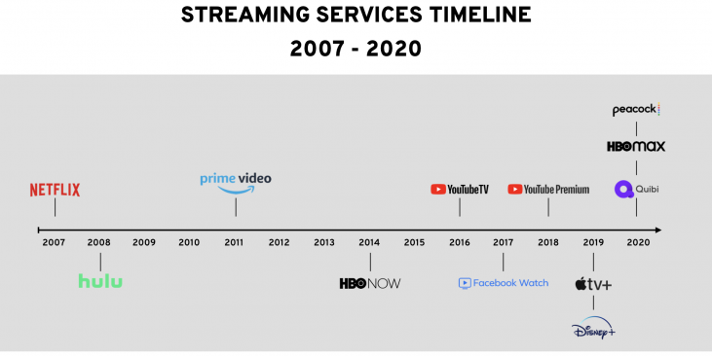

Fuente: Tomado de el gran crecimiento de las plataformas de streaming es también el principal problema de este mercado. El crecimiento de las plataformas de streaming es también su problema (merca20.com).

La era de los videoclubes ha quedado atrás, los cines se visitan cada vez menos, pero el sofá, la manta y Netflix se han convertido en una realidad accesible para todos los hogares. Aunque parezca reciente, Netflix comenzó su camino en 1997 cuando fue fundada por Reed Hastings y el ejecutivo Marc Randolph. Inicialmente, funcionaba como un "videoclub online" que enviaba DVD por correo sin penalidades por retrasos. En poco tiempo, Netflix se convirtió en una opción indispensable para los amantes del cine y la televisión, llevando a la quiebra a empresas como Blockbuster, la cadena de alquiler de películas y videojuegos más grande en Estados Unidos. En 2002, Netflix salió a la bolsa con 600,000 suscriptores en Estados Unidos, y tres años después, su número de suscriptores había crecido a 4,2 millones (NETFLIX - UN CASO DE ÉXITO, 2019, p.03).

Después de los primeros años, Netflix se asoció con varias empresas electrónicas para ofrecer su servicio de transmisión en diferentes plataformas como consolas de videojuegos y dispositivos de Apple. A partir de 2010, Netflix comenzó a expandirse internacionalmente, primero a Canadá, luego a Latinoamérica y el Caribe, y finalmente a Europa. Actualmente, Netflix es el principal servicio de entretenimiento por Internet en el mundo, con presencia en más de 190 países y más de 148 millones de suscriptores de pago que disfrutan de una amplia variedad de series, documentales y películas en diferentes idiomas. Los suscriptores pueden ver el contenido que deseen, cuando lo deseen, en cualquier dispositivo conectado a Internet, sin anuncios ni compromisos de permanencia (NETFLIX - UN CASO DE ÉXITO, 2019, p.03).

Figura 2. Eje cronológico con los principales eventos de la historia de Netflix.
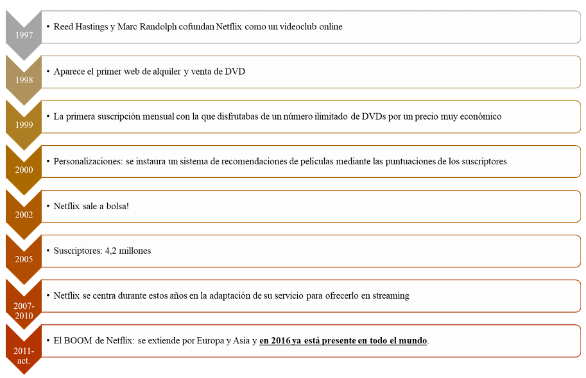 Fuente: Eje cronológico con los principales eventos de la historia de Netflix Fuente, Tomado de Netflix – un caso de éxito. CASE-STUDY-NETFLIX-Un-caso-de-éxito-def.pdf (accid.org).

En Colombia, la televisión ha desempeñado un rol significativo. Es importante señalar que existen dos canales privados de gran influencia, los cuales, según Semana (2017), controlan aproximadamente el 70% de la opinión pública. Esta situación
los posiciona como los canales más poderosos del país y los convierte en un medio clave para el mercadeo empresarial. En 1970, la televisión satelital se introdujo en el país, trayendo consigo canales internacionales. Esto incrementó las expectativas de los televidentes y su interés por conocer más sobre el mundo. La globalización aún no había llegado plenamente al país, el anhelo de internacionalización y la difusión de la televisión mundial permitieron a los colombianos familiarizarse con culturas y creencias distintas a las que habrían conocido de otro modo. Hacia 1985, se implementó la televisión por suscripción, transformando el modelo previamente gratuito hasta cierto punto, y dando origen al concepto de "pago por visión", que implica un aumento en el costo del servicio en proporción a la cantidad de canales ofrecidos. Surgieron entonces empresas privadas dedicadas a la prestación de este servicio, entre las que se encuentran ETB, Claro, Telefónica y Direct TV, entre otras (García, 2018).
En 2009, las compañías de televisión experimentaron un crecimiento sustancial, expandiendo su alcance al transmitir señales de radio en ciertos canales televisivos. Esto generó una sinergia informativa que impulsó significativamente el mercadeo de las empresas colombianas, proporcionando una plataforma de gran alcance que contribuyó a un aumento considerable en las ventas. No obstante, con la aparición de los teléfonos inteligentes y el desarrollo de aplicaciones empresariales, la televisión comenzó a perder preponderancia (García, 2018).
En consecuencia, se ha determinado que la difusión masiva de productos a través de la televisión frecuentemente no alcanza el público objetivo de las empresas. Esta situación ha provocado que numerosos clientes de las compañías televisivas disminuyan su participación e inversión en dicho medio de comunicación, lo que ha afectado
significativamente las finanzas de las empresas de mayor envergadura, tales como Caracol y RCN, y ha ocasionado la desaparición de otras. Esto desencadenó una de las crisis más importantes en la televisión nacional. Con el auge de la tecnología y la globalización, en Colombia se establecieron canales de televisión que operan las 24 horas del día, los siete días de la semana. Esto otorga mayor relevancia al telespectador y se observa que la televisión nacional comienza a emitir contenido que se ajusta a las preferencias del público, en lugar de priorizar la rentabilidad. Los programas de telerrealidad y las novelas de ficción ya no alcanzan niveles de audiencia notables, y los canales privados empiezan a adoptar formatos similares a los de los canales internacionales, al comprender que la televisión tradicional no satisface las exigencias de su cliente objetivo. De esta manera, surgen la televisión de alta definición (HD) y la televisión digital terrestre (TDT) (García, 2018).
El panorama televisivo ha experimentado una transformación con la llegada de la transmisión a través de dispositivos móviles, marcada significativamente por la incursión de Netflix, un proveedor de gran envergadura con experiencia previa en el sector.
En 2011, se introdujo una aplicación móvil y para ordenadores que transformó los hábitos de consumo televisivo. Paralelamente, surgieron los televisores inteligentes, que integraban esta aplicación, marcando así el inicio de una nueva era para la televisión en Colombia. Este acontecimiento dividió en dos la era de la televisión por suscripción y motivó a los canales nacionales a modernizar sus operaciones para mantenerse a la vanguardia. De esta manera, se originaron plataformas como Caracol Play, Claro Video, Telmex Video, Moviecity Play y HBO Go, ejemplos de la competencia establecida por los canales contra Netflix, que a su vez penetraron en el mercado electrónico y digital. Por lo tanto, se puede afirmar que la era digital influyó en la televisión, modificando la forma en que se consume la televisión nacional, hasta el punto de que el espectador colombiano transformó su percepción de la televisión, dejando de considerarla una actividad pasiva y adaptándola a un formato portátil (García, 2018).
Con el propósito de lograr una mayor notoriedad y optimizar la calidad del servicio ofrecido, el presente estudio se centrará en la provisión de servicios de televisión a través de dispositivos móviles, en el contexto de la era digital (García, 2018).

Descripción del problema.
El crecimiento acelerado del consumo de contenido digital ha transformado los hábitos audiovisuales de los usuarios, generando una preferencia marcada por las plataformas de streaming frente a los medios tradicionales. Sin embargo, en el municipio de Aguachica y sus alrededores, los distribuidores locales de contenido audiovisual enfrentan múltiples dificultades para adaptarse a esta transición tecnológica. La falta de conocimientos estratégicos, el limitado acceso a herramientas digitales y la inexistencia de modelos comerciales adecuados impiden que estos distribuidores compitan efectivamente con grandes plataformas internacionales como Netflix, Disney+ o Amazon Prime Video.
El árbol de problemas evidencia que la raíz de la situación se centra en los habitantes
Este escenario motiva la realización del proyecto, ya que surge la necesidad de analizar el mercado digital.

Contexto del desarrollo del problema.
- Contexto temático-conceptual.
La línea de investigación a la que pertenece es la de desarrollo económico y social ya que este proyecto se centra en los problemas económicos y sociales, en el cual busca solucionarla de forma efectiva ayudando al desarrollo de la ciudad y el eje Temático es crecimiento económico y distribución del ingreso ya que busca generar ingresos a través de desarrollos de iniciativas productivas.
- Contexto temporal.
El tiempo de trabajo de grado se realizará en un periodo de 12 meses, el cual se segmentará en 4 semestres, que iniciara en febrero de 2024, donde se realizara la respectiva recopilación de documentos que permita investigar información relevante que aporte al desarrollo del trabajo, hasta noviembre de 2024 donde se harán recomendaciones e hipótesis finales.
- Contexto geográfico.
El municipio de Aguachica comenzó a consolidarse en los siglos XVI y XVII, con las tiendas de San roque las cuales fueron el punto de partida del asentamiento de toda la zona, aunque las investigaciones arqueológicas muestran que hubo colonos mucho antes de la llegada del frente, muchos comentaron que se trataba de una epidemia, esto motivó el traslado de la ciudad al sitio.
Dado que en el siglo XIX Aguachica, patrona de la peste, tenía casi 700 personas enfermas y de difícil comunicación más inundaciones, la hipótesis de la epidemia se enmarcó como una conveniencia por al hecho de que el río Magdalena no intervino hasta fines de siglo. Se beneficiaron de los magnates del tabaco y lograron estabilizar la economía y construyeron un cable aéreo entre 1925 y 1929 para correr desde Gamarra para tener una estación en Aguachica cuando se construyó la carretera y el cable fue tratado como chatarra para la venta, solo quedan ellos. Actualmente, según el censo, Aguachica cuenta con aproximadamente 80.789 habitantes basados ​​en la agricultura y el comercio debido a su subdesarrollo crónico.
El municipio de Aguachica está localizado al sur del departamento del Cesar a 301KM. De Valledupar. Su cabecera municipal está localizada a los 08º 45” de altitud norte y 73º37’37” de longitud del meridiano de Greenwich a 190 metros sobre el nivel del mar (msnm). Según las coordenadas X1:1.375.000, X2: 1,430.000; Y1: 1.035.000, Y2: 1.065.000. El municipio se localiza en la zona intertropical ecuatorial, con una extensión total de 876,26 Km2, temperatura media de 28°C, y precipitación media anual de 1 835 mm, limita al norte con los municipios de La Gloria (Cesar) y El Carmen (Norte de Santander), por el Este con el municipio de Río de Oro (Cesar), por el sur con San Martin (Cesar) y Puerto Wilches (Santander), por el Oeste con el municipio de Gamarra (Cesar) y Morales (Bolívar). (Alcaldía de Aguachica Cesar, 2018)
La dinámica demográfica del municipio de Aguachica representa una oportunidad significativa para el desarrollo del proyecto, debido a su población joven y en constante crecimiento, caracterizada por una alta interacción con tecnologías digitales y un consumo frecuente de contenidos audiovisuales. Este comportamiento convierte a la región en un escenario propicio para la adopción y expansión de servicios de streaming, ya que gran parte de sus habitantes busca alternativas modernas, accesibles y flexibles para el entretenimiento. La presencia de distintos estratos socioeconómicos también permite identificar nichos de mercado diversos, desde usuarios con alta demanda de múltiples plataformas hasta consumidores que requieren opciones económicas y adaptadas a sus posibilidades. Esta combinación de factores convierte el entorno geográfico en un punto estratégico para implementar modelos de distribución digital, consolidándose como un mercado atractivo para empresas como Mi Película.

Figura 3. Mapa de Colombia.
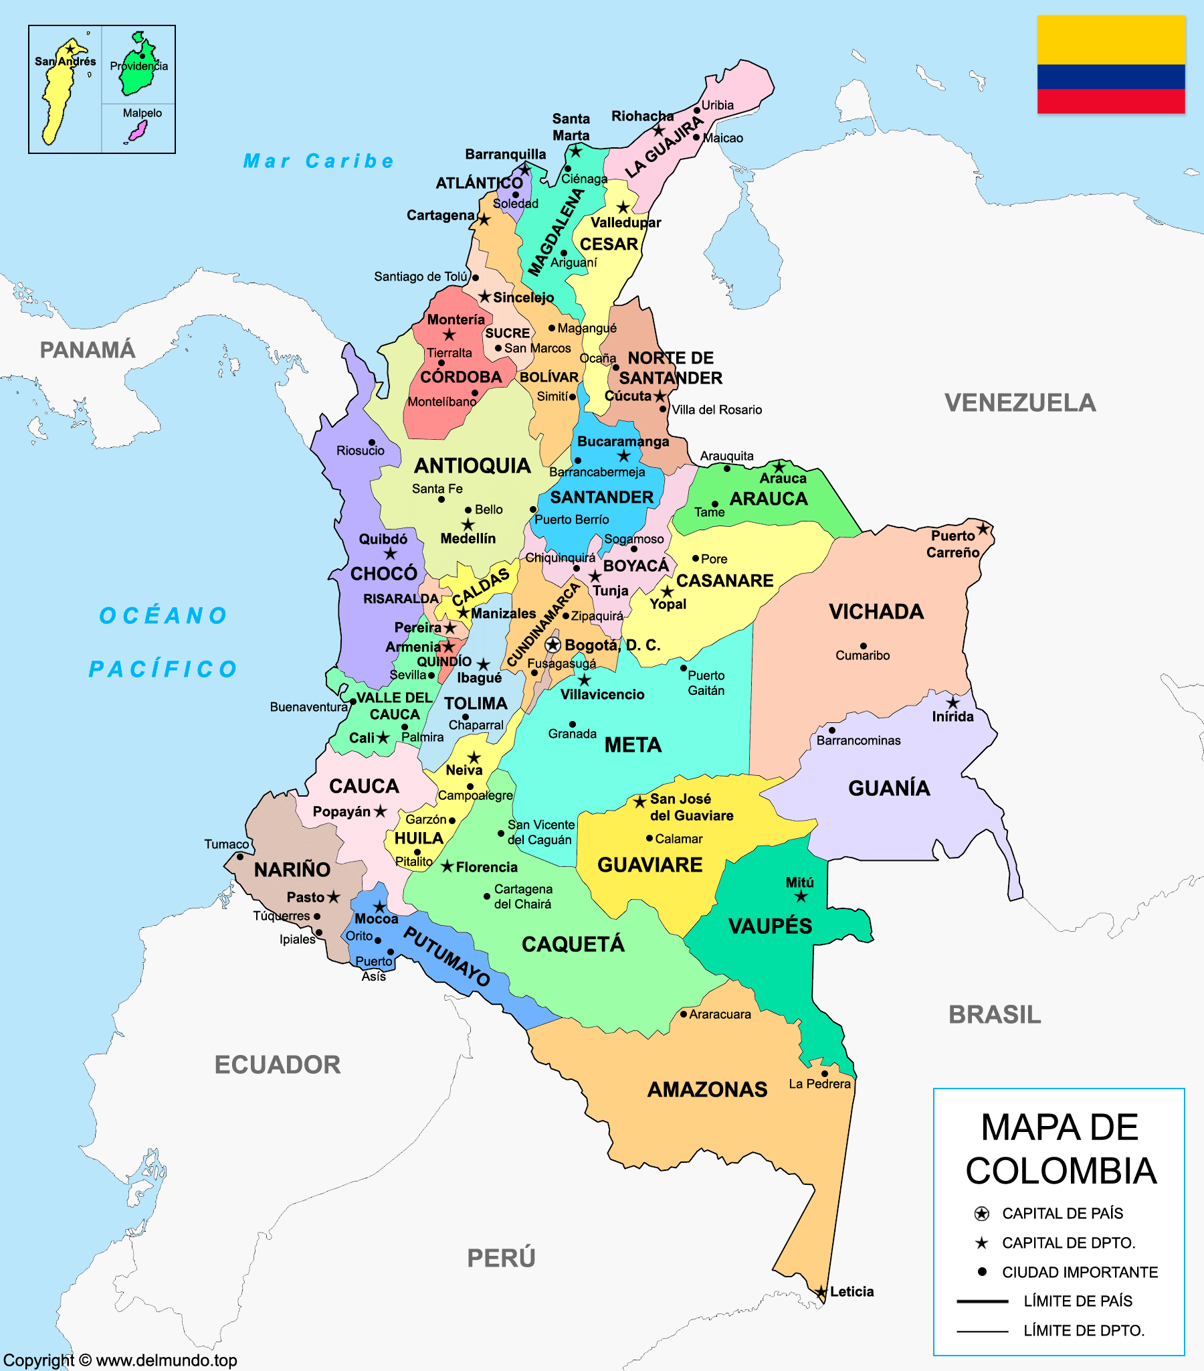
Fuente: Tomado de, Mapa de Colombia. Mapa de Colombia: Político y Físico (Departamentos y Regiones)
Figura 4. Mapa del departamento del cesar
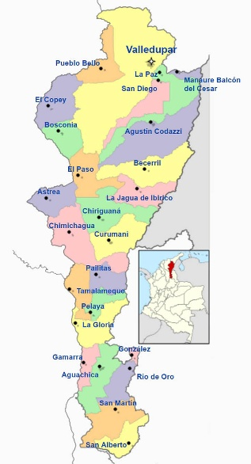
Fuente: Tomado de, Gobernación del Cesar. Mapas.

Figura 5. Mapa de Aguachica
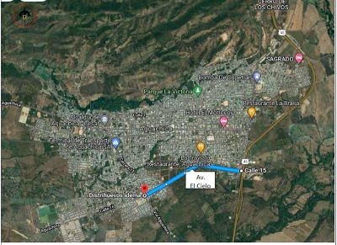
Fuente: Tomado de, Gobernación del Cesar. Mapas.

Objetivos:

Objetivo general.
Analizar el uso de las plataformas de servicio Streaming como alternativa de negocio que genere rentabilidad.

Objetivos específicos.
- Caracterizar las plataformas de servicios Streaming más importantes.
- Determinar las tendencias de consumo para orientar la propuesta de distribución digital.
- Diseñar la plataforma para la distribución que responda a las necesidades identificadas.

Justificación
Considerar las plataformas de servicio streaming como una alternativa de negocio para distribuidores no solo es una respuesta a las transformaciones en el consumo de contenido audiovisual, sino que también representa una oportunidad estratégica para adaptarse e innovar en un entorno cada vez más competitivo y dinámico. La participación y adaptación de estas nuevas formas de distribución son sustanciales para asegurar la sostenibilidad y crecimiento de negocios en el sector del entretenimiento digital
La presente investigación se da inicialmente a partir dela creciente transformación en el entorno empresarial del consumo de contenido audiovisual en la era digital, donde las plataformas de servicio streaming se han evidenciado como un fenómeno disruptivo algo que ha revolucionado la distribución y consumo de contenido digital, razón que impulsa el desarrollo de esta investigación para comprender y aprovechar esta tendencia, respondiendo a y la razón es interrogantes esenciales: ¿Cuál es la justificación de la investigación? ¿Cuál es su propósito? ¿Qué utilidad proporciona?

Importancia y Relevancia del Proyecto
La importancia de esta investigación radica en la interrelación entre distintos factores sociales, económicos y tecnológicos que configuran el entorno actual. En primer lugar, el crecimiento de las plataformas de streaming ha transformado las expectativas y hábitos de los consumidores, quienes ahora buscan experiencias más personalizadas, inmediatas y accesibles. Esta transformación representa una oportunidad significativa para los distribuidores, que deben ajustarse a estas nuevas dinámicas para conservar su relevancia y competitividad en el mercado.

La validez del estudio se refleja en su capacidad para brindar un análisis profundo sobre cómo las plataformas de transmisión en línea pueden convertirse en modelos de negocio sostenibles, no solo para los distribuidores, sino también para los productores de contenido y los propios usuarios, fortaleciendo así el ecosistema digital en su conjunto.

Relevancia de las Contribuciones
Desde una perspectiva teórica, la presente investigación tiene como objetivo enriquecer el acervo de conocimiento relativo a los modelos de negocio en la era digital, mediante la presentación de un marco conceptual que explique la adopción efectiva de plataformas de transmisión por parte de los distribuidores. Adicionalmente, desde un punto de vista metodológico, se recurrirá a instrumentos de análisis de mercado y estudios de caso que permitirán la identificación de las prácticas más idóneas en la implementación de dichas plataformas.

En el ámbito social, este estudio ostenta el potencial de incidir positivamente en diversas comunidades, dado que el acceso a contenido diversificado y de calidad puede promover una cultura más inclusiva y participativa. La relevancia práctica de la investigación se manifiesta en el suministro a los distribuidores de estrategias específicas y recomendaciones fundamentadas en evidencia empírica, facilitando así su transición hacia modelos de negocio caracterizados por su sostenibilidad y rentabilidad.

Justificación de la Investigación
La justificación de esta investigación radica en su capacidad para ofrecer soluciones concretas a los retos que enfrentan los distribuidores dentro de un entorno de constante cambio. Al analizar las plataformas de servicio streaming como una alternativa de negocio para distribuidores, se busca además de incrementar la rentabilidad de los distribuidores, también satisfacer la experiencia del usuario final, de tal modo así generando valor agregado que beneficie a todos los participantes del sector.

El proyecto titulado “Plataformas de servicio streaming como una alternativa de negocio para distribuidores” tiene como finalidad a parte de contribuir a la producción de conocimiento, también proporcionar herramientas practicas y estrategias adaptables impulsados por la innovación y digitalización. A través de esta iniciativa se pretende fortalecer las estrategias para los distribuidores, permitiéndoles desenvolverse de manera más eficaz en el entorno digital, lo cual repercutirá de forma positiva en los consumidores

Alcance del proyecto de innovación
- El proyecto se enfoca en evaluar y seleccionar plataformas de streaming que puedan asociarse (como Netflix, Disney+ y Max),
- Establecer acuerdos comerciales con al menos dos de ellas,
- Desarrollar un modelo de negocio y una estrategia de marketing para promocionar la nueva oferta de servicios,
- Capacitar al personal del distribuidor en la operación de la nueva plataforma de streaming.
- Realizar un análisis del mercado actual de streaming y su impacto en la industria de la distribución.
- Identificar tendencias, oportunidades y desafíos en la adopción de servicios de streaming por parte de los distribuidores.
- Diseñar y desarrollar prototipos de plataformas de streaming que se adapten a las necesidades específicas de los distribuidores.
- Incluir funcionalidades que permitan la personalización del contenido y la interacción con los usuarios.
- Implementación exitosa de al menos un prototipo de plataforma de streaming.
- Generación de un plan de negocio que demuestre la viabilidad y sostenibilidad del modelo.
- Aumento en el conocimiento y competencias digitales de los distribuidores involucrados.

Capítulo II. Marco de Referencia

Estado del Arte

Del orden internacional.
La industria del entretenimiento ha evolucionado significativamente a lo largo de más de un siglo, desde el surgimiento del cine y los videoclubs hasta la aparición de las plataformas de streaming. Estas plataformas han supuesto una revolución en la forma en que los usuarios consumen contenido audiovisual, permitiéndoles acceder a un catálogo ilimitado en cualquier momento y lugar. Este trabajo analizará el impacto actual de las diferentes plataformas digitales de streaming, así como su evolución durante el confinamiento de 2020 debido a la pandemia. Además, se centrará en las estrategias de marketing y los estudios sobre el comportamiento del consumidor en las plataformas digitales de streaming de video, que han copado el mercado de la televisión a la carta en España (Laura, 2021).
Las plataformas de transmisión digital como Netflix y HBO han desarrollado un nuevo modelo de negocio. En lugar de depender de la publicidad, estas empresas recopilan una gran cantidad de datos en tiempo real sobre los intereses, gustos y hábitos de sus usuarios. Este enfoque presenta similitudes con el análisis que se está llevando a cabo, ya que revela que estas plataformas digitales han evolucionado la forma en que los consumidores adquieren contenido, lo cual también ha sido beneficioso económicamente para los proveedores de este servicio (Laura, 2021).
La industria audiovisual está experimentando una transformación significativa debido a las distintas formas de distribución de contenido a través de Internet y el acceso a materiales audiovisuales desde una amplia variedad de dispositivos conectados a la web. Esta evolución está impulsada por la tecnología actual que permite un acceso ilimitado y una flexibilidad sin precedentes en el consumo de contenidos. Este cambio hacia nuevas formas de consumo televisivo representa una ruptura con la televisión tradicional, ya que los usuarios ahora tienen la capacidad de elegir cuándo y cómo ver sus contenidos favoritos. La impaciencia de los consumidores por acceder rápidamente a sus programas preferidos, el aumento del número de smart TV en los hogares y la comodidad de ver contenidos desde casa son los principales motores de esta transición en el panorama audiovisual (David, 2018).
La sociedad actual prefiere consumir contenido a través de plataformas digitales en lugar de canales de televisión o cines. Esto se debe a la comodidad que brindan estas plataformas, ya que permiten a los usuarios ver películas, series y otros programas desde sus dispositivos móviles o televisores sin interrupciones, como anuncios o divisiones por capítulos (David, 2018).

Del orden nacional.
Considerando el entorno tecnológico actual, se presentan oportunidades de negocio como la siguiente: este proyecto empresarial surge de la identificación de necesidades insatisfechas de algunas organizaciones en Popayán, como herramientas de comunicación eficientes, poca oferta de servicios de streaming y altos costos de transmisión de audio y video. El objetivo de este proyecto es proporcionar una cobertura óptima para la transmisión de todo tipo de eventos, a través de servicios de transmisión de audio y video utilizando redes de comunicación, así como el almacenamiento de archivos audiovisuales (John, 2014).
Este trabajo tiene como objetivo crear una guía para usuarios de plataformas de streaming que consumen películas, series, miniseries y documentales. La investigación se centra en analizar a la audiencia que consume televisión a través de medios digitales, con el fin de brindarles información oportuna y entretenida sobre la amplia oferta disponible. El documento ofrece una visión general de esta nueva forma de ver televisión, a la que cada vez se suman más usuarios en busca de una alternativa a la televisión tradicional. La investigación recopila datos para intentar perfilar a estos usuarios, visibilizar sus emociones al elegir un título, sus alegrías, frustraciones e intereses, así como la manera, frecuencia y preferencias en cuanto a las recomendaciones de las plataformas (Ávila & Yazmín, 2021).
Con el avance de la tecnología, la forma de conectar con los consumidores ha cambiado, volviéndose más interactiva a través de plataformas digitales. Esto nos lleva a preguntarnos si estos nuevos sistemas podrían reemplazar la experiencia tradicional de ir al cine. Para responder a esta interrogante, es importante conocer la opinión y preferencias del público consumidor, quienes sustentan la existencia y permanencia del cine. Por lo tanto, esta investigación busca identificar el impacto que servicios como Netflix han generado en los distribuidores, exhibidores y preferencias de consumo del público entre 18 y 28 años en la ciudad de Cali, Colombia. Asimismo, se pretende determinar si estos nuevos sistemas podrían representar una amenaza para la exhibición tradicional de películas. La transmisión de video a través de plataformas en línea se ha vuelto cada vez más común (Ocampo & Andrés, 2019).
Los dispositivos móviles, la televisión y las computadoras han permitido el desarrollo de plataformas de servicios de streaming de contenido audiovisual en línea. Estos avances tecnológicos han generado un crecimiento económico y tecnológico, ya que los consumidores adquieren estos servicios, lo que genera ingresos para las empresas que los ofrecen (Ocampo & Andrés, 2019).

Del orden Regional.
Los cambios ocurridos en el mundo digital han cambiado los hábitos de consumo de la sociedad. Actualmente, las redes sociales se utilizan como herramienta para vender ideas, generar debate, publicitar y promocionar películas, ya que facilitan que las personas interactúen y expresen sus opiniones sobre el cine que les interesa. Los avances digitales surgidos en los últimos años han obligado a pensar en las redes sociales no solo como herramientas de comunicación y desarrollo tecnológico, sino que también se las ha culpado como un espacio que ha contribuido a la lenta desaparición de la industria del cine clásico, con plataformas como Netflix, HBO Max y Disney+, que muchos temen sea el fin de la experiencia cinematográfica tal como la conocemos hasta ahora. La situación ha provocado el famoso debate "Estreno en cine vs streaming" entre los cineastas, con personas como Quentin Tarantino calificando la era del streaming como "frustrante" y gente como James Gunn viéndola como el futuro del medio, donde los grandes estrenos en streaming no son un problema a medida que las películas se vuelven icónicas porque el público puede verlas en casa en lugar de en los cines (De Lima & Pertuz, 2023).
Históricamente, el público cinéfilo dependía de reseñas oficiales o anuncios para conocer los nuevos estrenos y elegir qué películas ver en consecuencia. Además, su única forma de acceder a este contenido es a través de DVD o vídeo a la carta meses después del lanzamiento de la película. Por lo tanto, los sitios web de piratería como ThePirateBay y Cuevana se hicieron muy famosos a principios de la década de 2000 (Hern, 2021) porque se puede acceder fácilmente a cualquier obra en cuestión de minutos. Pero la creación de plataformas de streaming, especialmente Netflix, puso un freno a la popularidad masiva de piratería (Scoop Media, 2019), ya que brindó al público la misma opción de ver todo tipo de contenidos en cualquier momento y lugar (De Lima & Pertuz, 2023).

Marco Teórico
Teoría de la Ventaja Competitiva (Michael Porter)
Principios: Michael Porter postula que las organizaciones pueden obtener una ventaja competitiva mediante la diferenciación y el liderazgo en costos. Las plataformas de transmisión de contenido pueden aplicar esta teoría para establecer su posición en el mercado, ofreciendo contenido exclusivo o precios competitivos (El dilema del Innovador 2023).
Sustento: Las plataformas de streaming se han destacado mediante contenido original como Netflix o Amazon Prime Video, lo que les otorga una posición estratégica frente a distribuidores tradicionales. Esta diferenciación respalda la necesidad de que los nuevos distribuidores adopten estrategias competitivas basadas en innovación y valor agregado
Teoría de la Innovación Disruptiva (Clayton Christensen)
Principios: Esta teoría sugiere que las organizaciones pueden ser superadas por innovaciones que, si bien inicialmente son de calidad inferior, satisfacen las necesidades de un mercado emergente (Dynamic, 2020).
Sustento: El streaming transformó el cine y la televisión por cable al ofrecer accesibilidad inmediata, precios más bajos y consumo flexible, desplazando progresivamente modelos previos

Teoría del Ciclo de Vida del Producto (Raymond Vernon)
Principios: Esta teoría postula las diversas fases que un producto atraviesa, desde su lanzamiento inicial hasta su eventual obsolescencia (Universitaria, s/f).
Sustento: Las plataformas de streaming y sus contenidos deben adaptarse a su fase actual, innovar en nuevas producciones y actualizar sus catálogos para evitar caer en obsolescencia.

Teoría de la Gestión del Cambio (Kotter)
Principios: John Kotter propone un modelo compuesto por ocho etapas, destinado a la implementación eficaz de cambios organizacionales (Aktas & Mert AktasHead of Marketing, s/f).
Sustento: Los distribuidores que migren al modelo de streaming deben transformar procesos, estructuras y cultura organizacional para adaptarse al nuevo entorno digital

Teoría de los Recursos y Capacidades (Jay Barney)
Principios: Esta teoría se centra en la importancia de los recursos y capacidades singulares de una empresa para obtener y preservar una ventaja competitiva (Barney, 1991).
Sustento: Los distribuidores que migren al modelo de streaming deben transformar procesos, estructuras y cultura organizacional para adaptarse al nuevo entorno digital.

Teoría de la Estrategia del Océano Azul (W. Chan Kim y Renée Mauborgne)
Principios: Esta teoría postula que las organizaciones deben explorar mercados sin explotar (océanos azules), en oposición a la competencia en mercados saturados (océanos rojos) (Kim & Mauborgne, 2005).
Sustento: Las plataformas deben asegurar tecnología avanzada, derechos de contenido exclusivos y alianzas con creadores para diferenciarse en un mercado saturado.

Teoría del Capital Social (Pierre Bourdieu)
Principios: Esta teoría se centra en el valor de las redes y las relaciones sociales dentro del ámbito económico (Bourdieu, 1980).
Sustento: Las plataformas pueden fortalecer su alcance mediante alianzas con creadores, influenciadores y empresas tecnológicas.

Teoría Clásica de la Administración (Henri Fayol)
Principios: Fayol formuló catorce principios administrativos, entre los que se destacan la división del trabajo, la autoridad y la responsabilidad, y la unidad de mando (Taylor & Fayol, 1996).
Sustento: Las empresas de streaming requieren equipos especializados (contenido, marketing, tecnología), lo que mejora la eficiencia operativa.

Teoría de la Administración Científica (Frederick Taylor)
Principios: Taylor resaltó la necesidad de optimizar las tareas y mejorar la eficiencia mediante la aplicación de metodologías científicas (F. Taylor, 1911).
Sustento: Los distribuidores de plataformas de streaming pueden emplear el análisis de datos para comprender mejor las preferencias de los usuarios y optimizar la distribución de contenido. Esto puede incluir la utilización de algoritmos para recomendar películas o series basándose en el comportamiento del usuario.

Teoría del Comportamiento Organizacional (Elton Mayo)
Principios: Se centra en la relevancia de las relaciones interpersonales y la motivación en el entorno laboral (Herrera-Madrid & Botero-Botero, 2012).
Sustento: Una cultura creativa en empresas de streaming impulsa producciones innovadoras que atraen suscriptores.

Teoría de Sistemas (Ludwig von Bertalanffy)
Principios: Esta teoría concibe las organizaciones como sistemas integrados, constituidos por elementos interdependientes (Bertalanffy, 1996).
Sustento: Las plataformas de transmisión de contenido deben evaluar la interacción entre sus diversos componentes, tales como el contenido, la tecnología, la mercadotecnia y la atención al cliente. Un desempeño deficiente en cualquiera de estos sistemas podría perjudicar la experiencia del usuario y, consecuentemente, la rentabilidad.

Teoría de la Contingencia (Joan Woodward)
Principios: Esta teoría postula que no existe un método único de organización o administración universalmente aplicable, sino que este debe ser determinado por las circunstancias particulares (Da Cunha, 2022).
Sustento: Los proveedores de contenido deben ajustar sus estrategias en respuesta a las tendencias del mercado y las preferencias del consumidor. Por ejemplo, durante periodos de crisis, tales como una pandemia, la demanda de contenido de entretenimiento doméstico podría incrementarse, lo que requeriría una adaptación rápida de la estrategia de contenido.
Teoría de la Innovación Abierta (Henry Chesbrough)
Principios: Esta teoría propone que las empresas tienen la capacidad, y de hecho, la obligación, de integrar tanto ideas externas como internas para promover el progreso tecnológico (Chesbroug, 2009).
Sustento: Las plataformas de transmisión de contenido pueden establecer colaboraciones con creadores de contenido independientes o con otras organizaciones con el fin de diversificar su oferta y atraer a un mayor número de suscriptores. Esta estrategia puede resultar especialmente beneficiosa para llegar a audiencias específicas.

Teoría de la Burocracia (Max Weber)
Sustento: Esta teoría se centra en la importancia de la estructura y las reglas en la organización. Para un distribuidor de contenido en streaming, establecer políticas claras sobre derechos de autor, licencias, y gestión de datos de los usuarios puede ayudar a prevenir problemas legales y mejorar la confianza del consumidor.

Teoría del Comportamiento Organizacional (Douglas McGregor - Teoría X y Teoría Y), (Abraham Maslow - Teoría de la Motivación)
Sustento: La gestión del talento humano es crucial para el éxito de una plataforma de streaming. Aplicar la Teoría Y, que se basa en la confianza y el empoderamiento, puede resultar en un equipo más motivado que desarrolle contenido innovador y se adapte rápidamente a las tendencias del mercado.

Teoría del Liderazgo Transformacional (James MacGregor Burns)
Sustento: Los líderes en plataformas de streaming deben inspirar y motivar a sus equipos para innovar y adaptarse a un entorno cambiante. Un liderazgo transformacional puede fomentar la creatividad y la colaboración, esenciales para el desarrollo de contenido atractivo y la mejora de la experiencia del usuario.

Marco Conceptual
- Audiovisual: El término audiovisual alude a los distintos dispositivos en los que intervienen de manera conjunta la audición y la visión humana. (Navarro, J., 2016)
Es importante entender bien sobre el concepto audiovisual, ya que es un término que se menciona de seguido en el documento y esta definición es una ayuda para el lector.
- Plataformas: “Una plataforma digital es un entorno en el que los usuarios podemos llevar a cabo tareas, gestionar actividades, colaborar con otros usuarios e interactuar por medio de las herramientas y funcionalidades que ofrece dicha plataforma” (Coppola, M.,2022)
Al mencionarse plataformas es importante que la persona sepa el significado de esta palabra, para que así pueda relacionarse más con el tema, ya que en la actualidad la tecnología cada vez evoluciona más.
- Streaming: El streaming le permite ver programas y películas o escuchar podcasts en línea, sin necesidad de descargar archivos que ocupen espacio en su dispositivo (Latto, N.,2021).
Al ser el streaming la palabra principal del proyecto es importante que el lector se relacione con su significado para que así la persona entienda a profundidad sobre el tema.
- Ingresos: Se denomina ingreso al incremento de los recursos económicos que presenta una organización, una persona o un sistema contable, y que constituye un aumento del patrimonio neto de los mismos (Editorial Etecé, 2022).
- Plataformas de Streaming: Son plataformas digitales que facilitan la difusión de contenido audiovisual a través de la red de internet en tiempo real, prescindiendo de la necesidad de una descarga anterior. Entre los ejemplos representativos se encuentran Netflix, Spotify y Amazon Prime Video (Ikusiker, 2022).
- Distribuidores: Se refieren a las entidades o empresas responsables de la comercialización y el expendio de productos o servicios, operando como intermediarios entre los productores y los consumidores definitivos.
- Modelo de negocio: Es un esquema que detalla el modo en que una organización establece, proporciona y obtiene valor, comprendiendo la propuesta de valor, los segmentos de clientes, las fuentes de ingresos y la estructura de costos.

Marco Legal
Para Colombia, cada plataforma de servicio Streaming se sujeta a un abanico diferente de supervisores y normas, según la actividad de que se trate. Las empresas de lending digital están vigiladas por la Superintendencia Financiera o la Superintendencia de Industria y Comercio (SIC) y las prestadoras de servicios de telecomunicaciones vigiladas por el MinTIC y reguladas por la Comisión de Regulación de Telecomunicaciones (CRC). Todas deben cumplir las normas de protección de datos y protección al consumidor (Ley 1480 de 2011), en especial, el capítulo VI relativo al comercio electrónico. (Marco jurídico de las plataformas tecnológicas, s/f).
Las leyes y reformas laborales en Colombia han sido formuladas con el propósito de adaptar y optimizar el marco regulatorio del trabajo, atendiendo a las necesidades variables del mercado laboral y a las dinámicas sociales imperantes.

Constitución Política
ARTICULO 333. La actividad económica y la iniciativa privada son libres, dentro de los límites del bien común. Para su ejercicio, nadie podrá exigir permisos previos ni requisitos, sin autorización de la ley.
La libre competencia económica es un derecho de todos que supone responsabilidades.
La empresa, como base del desarrollo, tiene una función social que implica obligaciones. El Estado fortalecerá las organizaciones solidarias y estimulará el desarrollo empresarial.
El Estado, por mandato de la ley, impedirá que se obstruya o se restrinja la libertad económica y evitará o controlará cualquier abuso que personas o empresas hagan de su posición dominante en el mercado nacional.
La ley delimitará el alcance de la libertad económica cuando así lo exijan el interés social, el ambiente y el patrimonio cultural de la Nación.
ARTICULO 15. Todas las personas tienen derecho a su intimidad personal y familiar y a su buen nombre, y el Estado debe respetarlos y hacerlos respetar. De igual modo, tienen derecho a conocer, actualizar y rectificar las informaciones que se hayan recogido sobre ellas en bancos de datos y en archivos de entidades públicas y privadas.

ARTICULO 20. Se garantiza a toda persona la libertad de expresar y difundir su pensamiento y opiniones, la de informar y recibir información veraz e imparcial, y la de fundar medios masivos de comunicación.
Estos son libres y tienen responsabilidad social. Se garantiza el derecho a la rectificación en condiciones de equidad. No habrá censura, NORMAS ESPECIALES

LEY 905 DE 2004-Clasificación de las Pymes
ARTICULO 1o. El literal b) del artículo lo de la Ley 590 de 2000 quedará así: b) Estimular la promoción y formación de mercados altamente competitivos mediante el fomento a la permanente creación y funcionamiento de la mayor cantidad de micro, pequeñas y medianas empresas, MiPymes.

ARTÍCULO 20. El artículo 20 de la Ley 590 de 2000 quedará así:
Artículo 20. Definiciones. Para todos los efectos, se entiende por micro incluidas las Famiempresas pequeña y mediana empresa, toda unidad de explotación económica, realizada por persona natural o jurídica, en actividades empresariales, agropecuarias, industriales, comerciales o de servicios, rurales o urbanos, que responda a dos (2) de los siguientes parámetros:

1. Mediana empresa:
a) Planta de personal entre cincuenta y uno (51) y doscientos (200) trabajadores, o

b) <Ajuste de salarios mínimos en términos de UVT por el artículo 51 de la Ley
1111 de 2006. El texto con el nuevo término es el siguiente Activos totales por valor
entre 100.000 a 610.000 UVT,
2. Pequeña empresa:
a) Planta de personal entre once (11) y cincuenta (50) trabajadores, o
b) Activos totales por valor entre quinientos uno (501) y menos de cinco mil (5.000) salarios mínimos mensuales legales vigentes o,
3. Microempresa:
a) Planta de personal no superior a los diez (10) trabajadores o,
b) Activos totales excluida la vivienda por valor inferior a quinientos (500)
salaries mínimos mensuales legales vigentes o
PARAGRAFO. Los estímulos beneficios, planes y programas consagrados en la presente ley, se aplicarán igualmente a los artesanos colombianos, y favorecerán el
cumplimiento de los preceptos del plan nacional de igualdad de oportunidades para la mujer.

LEY 1582 DE 2012-Ley de Habeas Data
Artículo 1° Objeto. La presente ley tiene por objeto desarrollar el derecho constitucional que tienen todas las personas a conocer, actualizar y rectificar las informaciones que se hayan recogido sobre ellas en bases de datos o archivos, y los demás derechos, libertades y garantias constitucionales a que se refiere el artículo 15 de la Constitución Política; así como el derecho a la información consagrado en el artículo 20 de la misma.

Artículo 2°. Ámbito de aplicación. Los principios y disposiciones contenidas en la presente ley serán aplicables a los datos personales registrados en cualquier base de datos que los haga susceptibles de tratamiento por entidades de naturaleza pública o privada.

La presente ley aplicará al tratamiento de datos personales efectuado en territorio colombiano o cuando al responsable del Tratamiento o Encargado del Tratamiento no establecido en territorio nacional le sea aplicable la legislación colombiana en virtud de normas y tratados internacionales.

LEY 1480 de 2011 Estatuto del Consumidor
Obligaciones especiales para los proveedores de bienes y servicios que se ofrezcan usando medios electrónicos:
• Deberes especiales de información (identificación del proveedor, características de los bienes, medios de pago disponibles, texto del contrato etc.)
• Deberes de conservar información.
• Forma de radicación de peticiones, quejas y reclamos.
•Vinculo a la autoridad de Protección al Consumidor.

LEY 633 DE 2000.
Artículo 91. Todas las páginas Web y sitios de Internet de origen colombiano que operan en el Internet y cuya actividad económica sea de carácter comercial, financiero o de prestación de servicios, deberán inscribirse en el Registro Mercantil y suministrar a la Dirección de Impuestos y Aduanas Nacionales DIAN, la información de transacciones económicas en los términos que esta entidad lo requiera.

LEY 182 DE 1995
-Artículo 29: Libertad de expresión, de operación y difusión.
El derecho de explotar medios masivos de televisión debe ser autorizado por el Estado.

LEY 527 DE 1999
Por medio de la cual se define y reglamenta el acceso y uso de los mensajes de datos, del comercio electrónico y de las firmas digitales, y se establecen las entidades de certificación y se dictan otras disposiciones.
Artículo 1°. La presente ley será aplicable a todo tipo de información en forma de mensaje de datos, salvo en los siguientes casos:
a) En las obligaciones contraídas por el Estado colombiano en virtud de convenios o tratados internacionales;
b) En las advertencias escritas que por disposición legal deban ir necesariamente impresas en cierto tipo de productos en razón al riesgo que implica su comercialización, uso o consumo.
Artículo 2". Para los efectos de la presente ley se entenderá por:
a) Mensaje de datos. La información generada, enviada, recibida, almacenada o comunicada por medios electrónicos, ópticos o similares, como pudieran ser, entre otros, el Intercambio Electrónico de Datos (EDI), Internet, el correo electrónico, el telegrama, el télex o el telefax:
b) Comercio electrónico. Abarca las cuestiones suscitadas por toda relación de índole comercial, sea o no contractual, estructurada a partir de la utilización de uno o más mensajes de datos o de cualquier otro medio similar. Las relaciones de índole comercial comprenden, sin limitarse a ellas, las siguientes operaciones: toda operación comercial de suministro o intercambio de bienes o servicios; todo acuerdo de distribución; toda operación de representación o mandato comercial; todo tipo de operaciones financieras, bursátiles y de seguros; de construcción de obras; de consultoría; de ingeniería; de concesión de licencias; todo acuerdo de concesión o explotación de un servicio público; de empresa conjunta y otras formas de cooperación industrial o comercial; de transporte de mercancías o de pasajeros por vía aérea, marítima y férrea, o por carretera;
c) Firma digital. Se entenderá como un valor numérico que se adhiere a un mensaje de datos y que, utilizando un procedimiento matemático conocido, vinculado a la clave del iniciador y al texto del mensaje permite determinar que este valor se ha obtenido exclusivamente con la clave del iniciador y que el mensaje inicial no ha sido modificado después de efectuada la transformación.
d) Entidad de Certificación. Es aquella persona que, autorizada conforme a la presente ley, está facultada para emitir certificados en relación con las firmas digitales de las personas, ofrecer o facilitar los servicios de registro y estampado cronológico de la transmisión y recepción de mensajes de datos, asi como cumplir otras funciones relativas a las comunicaciones basadas en las firmas digitales;
e) Intercambio Electrónico de Datos (EDI). La transmisión electrónica de datos de una computadora a otra, que està estructurada bajo normas técnicas convenidas al efecto;

f) Sistema de Información. Se entenderá todo sistema utilizado para generar, enviar, recibir, archivar o procesar de alguna otra forma mensajes de datos.

LEY 23 de 1982 Sobre Derechos de Autor
Es el derecho que se ejerce sobre las creaciones científicas, literarias, artísticas, técnicas, científico-literarias, programas de computador y bases de datos, siempre y cuando se plasmen mediante un lenguaje o una representación física, cualquiera sea el modo o forma de expresión
Principio de Neutralidad
Principio según el cual el gobierno y los proveedores de Internet deben ser neutrales frente al contenido que transmiten en sus redes y garantizar el acceso a todos los contenidos y aplicaciones sin importar su origen, destino y dispositivos usados.
Bajo este principio, no debe favorecerse, desfavorecerse ni bloquear contenidos, páginas web o productos.
El Proyecto de Ley C082 de 2018
de la República de Colombia, también denominado Ley de Formalización Laboral, se propuso como objetivo primordial impulsar la formalización del empleo y disminuir la informalidad laboral prevaleciente en el territorio nacional. En la consecución de incentivos dirigidos a los empleadores para la contratación de personal bajo contratos formales, se ofrecieron beneficios de índole fiscal y laboral que permitieran la atenuación de los costes asociados a la formalización. De igual manera, se pretendió combatir la informalidad imperante en el mercado laboral, caracterizada por la falta de acceso de numerosos trabajadores a la seguridad social, prestaciones y demás derechos laborales. Finalmente, se buscó garantizar que los trabajadores formalizados tuvieran acceso a los derechos y beneficios laborales que les corresponden, tales como seguridad social, pensiones y servicios de salud. En términos generales, se procuró fomentar la formalización laboral en Colombia a través de incentivos para las empresas, asegurando la protección y los derechos de los trabajadores, y reduciendo la informalidad presente en el mercado laboral (Puerto et al., 2024).

Proyecto de Ley 190 de 2019
El Senador de la República, Rodrigo Lara Restrepo, presentó el Proyecto de Ley 190 de 2019, cuyo propósito fue abordar aspectos legislativos de importancia nacional. Esta nueva normativa introdujo modificaciones sustanciales al régimen de contratación laboral, específicamente en lo concerniente a la temporalidad y a las prácticas laborales. Dicha ley, también conocida como Ley de Contratación de Servicios Temporales y Prácticas Laborales, tuvo como objetivo primordial regular la contratación de servicios temporales y las prácticas laborales, con la finalidad de optimizar las condiciones y la estabilidad laboral para los trabajadores bajo estas modalidades contractuales. En términos generales, se propuso regular y mejorar la contratación de servicios temporales y las prácticas laborales en Colombia, mediante la introducción de disposiciones orientadas a garantizar que los trabajadores temporales y los practicantes recibieran una remuneración adecuada, condiciones laborales equitativas y acceso a las prestaciones sociales. Adicionalmente, la ley estableció obligaciones explícitas para las empresas y procuró prevenir abusos en la contratación temporal. Su implementación efectiva resultó crucial para la consecución de los objetivos de mejora en la calidad del empleo y la protección de los derechos laborales laboral (Puerto et al., 2024).

Reforma laboral 2024 Colombia
La Reforma Laboral, promovida por la administración del presidente Gustavo Petro en Colombia, tiene como objetivo modificar y modernizar el marco regulatorio laboral nacional con el fin de optimizar las condiciones de empleo y ajustar la legislación a las
dinámicas contemporáneas del mercado de trabajo. El Proyecto de Ley No. C367 de 2023, planteó transformar y modernizar el marco regulatorio laboral del país y propuso mejorar las condiciones de empleo, incluyendo el incremento de los salarios mínimos y la mejora de las prestaciones laborales, para asegurar que los empleados tengan acceso a una remuneración equitativa y a condiciones de trabajo dignas; fortalecer el acceso a la seguridad social, garantizando que todos los trabajadores, independientemente de su tipo de contratación, dispongan de cobertura en salud, pensiones y riesgos laborales; así como implementar medidas para disminuir la informalidad laboral, incentivando a las empresas a formalizar los contratos y asegurar que los empleados gocen de la totalidad de sus derechos laborales, mediante estímulos fiscales y laborales para aquellas empresas que formalicen a su personal, facilitando así la transición del empleo informal al formal. Adicionalmente, la Reforma propone la regulación de nuevas modalidades de trabajo, como el trabajo en plataformas digitales.
Se han establecido normativas laborales, con el propósito de garantizar los derechos y las condiciones de trabajo apropiadas para los empleados en dichos sectores. Respecto a las modalidades de trabajo híbrido y remoto, se han delineado de manera precisa las condiciones aplicables, fomentando la flexibilidad sin menoscabar los derechos laborales de los trabajadores.

Capítulo III. Metodología de la Investigación

Procedimiento metodológico
- Caracterización de las plataformas de streaming más destacadas
El proyecto de innovación se enfoca en las plataformas de servicio de streaming como una alternativa de negocio para los distribuidores. La primera actividad consiste en la planificación del proyecto, donde se establecen los objetivos, se define el cronograma de actividades, se asignan roles al equipo y se recopila información preliminar sobre las plataformas de streaming existentes. También se establecen parámetros para caracterizar estas plataformas y se desarrollan instrumentos de recolección de datos, el cual para este caso será un cuestionario, para obtener información sobre las tendencias de consumo.
Para la recopilación de datos, se diseñará un cuestionario compuesto por 15 preguntas que exploren las características de las plataformas seleccionadas, incluyendo la oferta de contenido y las experiencias de los usuarios. El tipo de investigación será mixta, en lo cualitativo se tendrá en cuenta percepción, opiniones y experiencia del usuario y cualitativa ya que se hará dicho cuestionario al cual se le hará análisis estadísticos y se recopilará y analizará datos numéricos; el cuestionario se remitirá a una muestra representativa de usuarios, cuyas respuestas se analizarán mediante técnicas estadísticas descriptivas. Finalmente, se elaborará un informe que sintetice las características de las plataformas de transmisión, sustentado por los datos obtenidos.

  - Población, tipo de muestra y muestreo
    - Población
Figura 6. Población desagregada por sexo (2024)
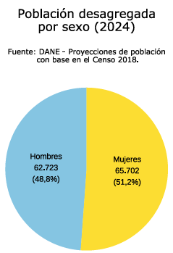
Fuente: Tomada de, Ficha_20011.pdf (terridata.blob.core.windows.net)
La población para el proyecto de investigación es la anterior mencionada, debido al enfoque mixto y delimitación del mismo, ya que estas serán las personas de donde tomaremos nuestra muestra para la respectiva recopilación de la información y datos, para este caso será una población de 40.450 personas entre ellos 15.018 hombres equivalente al 23,94% y 25.432 mujeres equivalentes al 39%

Método de muestreo.

Para el proyecto de innovación se utilizará el muestreo probabilístico en especial el aleatorio simple, ya que por medio de esta cualquiera persona de la población entre los 18 a 63 años tendrá las mismas probabilidades de que pueda ser medida, debido a que en el uso de las plataformas de servicio Streaming.

Determinación de la muestra.

- La muestra:
n = la muestra; N = 40.450; Z = 1,96; p = 50; q = 50; e = 5%
$$n=\frac{\left(40450\right){(1,96)}^{2}(50)(50)}{{\left(5\right)}^{2}\left(40450-1\right)+{\left(1,96\right)}^{2}\left(50\right)(50)} =381 personas$$
De lo anterior la muestra se toma con los datos de una población N=$40450$personas, un nivel de confianza del 95%, probabilidad de éxito p=50 y probabilidad de fracaso q=50 y un nivel de error permitido e=5%, nos da como resultado de la muestra un total de 381 personas a realizarles el cuestionario.

- Determinación de las tendencias de consumo

En esta etapa, se realizará una revisión bibliográfica con el objetivo de identificar investigaciones previas y patrones de consumo contemporáneos en las plataformas de transmisión. Se elaborará un cuestionario centrado en los hábitos de consumo, que analizará la frecuencia de uso, el tipo de contenido visualizado, la duración de las sesiones y los dispositivos empleados. La selección de una muestra representativa, que abarque diversos grupos demográficos, será fundamental para obtener resultados relevantes.

Tras la distribución del cuestionario, se procederá al análisis de los datos recopilados, aplicando técnicas estadísticas para identificar tendencias y correlaciones en el comportamiento de consumo. La interpretación de estos resultados se contrastará con las tendencias identificadas previamente en la bibliografía, lo que posibilitará la elaboración de un informe exhaustivo sobre las tendencias de consumo en las plataformas de transmisión
La tercera actividad se enfoca en realizar el diseño conceptual de la plataforma de distribución propuesta, basándose en los hallazgos de las actividades anteriores. Se definirán las funcionalidades, la estructura de información y la experiencia del usuario. También se considerarán los aspectos técnicos y de infraestructura necesarios para implementar la plataforma, así como estrategias para atraer y retener a los usuarios.
Se desarrollará un prototipo funcional de la plataforma de distribución para demostrar sus capacidades y facilidad de uso. Este prototipo se utilizará para obtener comentarios de usuarios potenciales y expertos del sector sobre la experiencia y presentación del contenido. Se realizarán pruebas de usuario con el prototipo diseñado. Estas pruebas evaluarán la accesibilidad, fluidez de navegación y satisfacción del usuario. Los resultados obtenidos se usarán para hacer ajustes. Todos los hallazgos y aprendizajes del proyecto se integrarán en un documento final. Este informe completo detallará la caracterización de las plataformas de streaming, el análisis de tendencias de consumo, el diseño de la plataforma de distribución y las recomendaciones basadas en las pruebas del prototipo, con el objetivo de presentar la viabilidad del proyecto como alternativa de negocio. Finalmente, se realizará una presentación formal del proyecto ante las partes interesadas. La presentación expondrá los hallazgos, el proceso seguido, el prototipo de la plataforma y las conclusiones que sustentan la importancia del proyecto. Esta actividad busca obtener retroalimentación y aprobación para etapas futuras. Este procedimiento tecnológico está diseñado para cumplir los objetivos específicos del proyecto y se ajusta al cronograma previamente definido, asegurando que cada fase esté relacionada y contribuya al desarrollo exitoso de la propuesta de innovación.

Cronograma de desarrollo
A continuación, se muestra un calendario de desarrollo en forma de diagrama de Gantt para el proyecto titulado "Plataformas de servicio streaming como alternativa de negocio para distribuidores". Este calendario abarca desde la creación de la propuesta hasta la puesta en marcha de las intervenciones.
Los primeros 6 meses se dará a conocer la propuesta del proyecto de innovación, donde se aprobara el título, se plantera el problema, objetivo general y específicos, además de su marco teórico, referencial, y legal, para los próximos 6 meses se iniciara con el anteproyecto donde se definirá la metodología de investigación, fuentes, población y muestra a estudiar, también el cronograma de actividades y presupuesto, ya con eso se lleva un primer año de avances, en el segundo año es sus primeros 6 meses, se iniciara con la recolección de datos aplicando el cuestionario de 15 preguntas para así dar respuesta a los objetivos específicos como ultimo en los últimos 6 meses, de entregara y sustentara el proyecto.

Presupuesto para el desarrollo del proyecto de innovación

Tabla 1. Presupuesto para el desarrollo del proyecto de innovación
Fuente: Autor

Resultados esperados del proyecto de innovación
El desarrollo de este proyecto supondrá una transformación profunda en la manera en que los distribuidores de contenido audiovisual gestionan sus operaciones. Se prevé que dicha transformación no solo modernice los procesos comerciales existentes, sino que también redefina su posición competitiva frente al dominio de las grandes plataformas de streaming.
Los cambios estarán orientados a optimizar la eficiencia en los procesos de distribución y monetización del contenido. Entre los principales avances se incluye una mayor agilidad en la entrega de materiales audiovisuales, permitiendo a los distribuidores adaptarse con rapidez a las tendencias del mercado. Asimismo, se busca una reducción significativa de los costos operativos mediante la optimización de recursos y la implementación de tecnologías de transmisión digital que minimicen la inversión en infraestructura. De igual forma, se pretende mejorar la precisión en la segmentación y personalización de los contenidos mediante el uso de herramientas de análisis de datos que fortalezcan la toma de decisiones estratégicas.
La incorporación de nuevas tecnologías —como plataformas de gestión de contenido, sistemas analíticos y herramientas de marketing digital— permitirá perfeccionar los procesos internos, facilitar la integración con servicios de streaming y maximizar el desempeño general de los distribuidores.
El proyecto también se orientará a la creación de catálogos amplios y de alta calidad, integrando licencias exclusivas y alianzas creativas que incrementen el valor de la oferta. Además, se pretende ofrecer servicios complementarios que aporten valor al cliente, como recomendaciones personalizadas, soporte técnico especializado y atención posventa, con el fin de mejorar la experiencia global del usuario.
En relación con los canales de distribución, se promoverá un acceso más amplio al contenido a través de diversas plataformas, tanto propias como mediante acuerdos con terceros. Del mismo modo, se impulsarán estrategias de marketing digital y comunicación para fortalecer la visibilidad de los servicios y aumentar su alcance. También se priorizará la disponibilidad en dispositivos móviles, televisores inteligentes y otras tecnologías emergentes, con el propósito de llegar a un público más diverso y numeroso.
El proyecto busca, en última instancia, redefinir el papel de los proveedores de contenido audiovisual dentro de un mercado dominado por los servicios de streaming, proporcionándoles herramientas y estrategias que los actualicen, fortalezcan su competitividad y les permitan ofrecer un valor añadido a la experiencia del consumidor.
Finalmente, la iniciativa fomentará la inclusión de nuevos segmentos de mercado, incluyendo nichos que hasta ahora no habían sido atendidos de manera efectiva. Se desarrollarán experiencias más dinámicas y personalizadas para los usuarios mediante funciones interactivas, como vistas previas, comentarios y recomendaciones generadas con inteligencia artificial. A su vez, se promoverán alianzas estratégicas con productores independientes, marcas y otros distribuidores, con el objetivo de enriquecer la oferta de contenidos y ampliar la base de audiencia.

Consideraciones Éticas
En el presente proyecto de innovación respecto a las plataformas de servicio streaming como alternativa de negocio para distribuidores, la recolección de información para la obtención de los resultados se obtuvo de forma anónima por medio de un cuestionario web donde solo se solicitó correo electrónico de los participantes.

Capítulo IV. Desarrollo de Objetivos Propuestos
- Caracterizar las plataformas de servicios Streaming más importantes.
Por medio de un análisis detallado de sus características, modelos de negocio y diferentes contenidos que ofrecen las plataformas, buscamos comprender de que forma las plataformas están cambiando la experiencia del consumidor, así como las estrategias de negocios de los distribuidores tradicionales. Nos centramos en las plataformas principales como Netflix, Disney plus, Amazon Prime Video y otras con el fin de identificar sus ventajas competitivas, su influencia en la industria del entretenimiento y las oportunidades que esta representa para los distribuidores que desean adaptarse a un entorno en contante evolución. Esta investigación no solo permitirá conseguir un visión de las tendencias actuales, sino también servirá como punto de partida para el diseño y desarrollo de negocios innovadores donde se aproveche al máximo el potencial de as plataformas de servicios streaming.

Tabla 2. ¿tienes acceso a múltiples plataformas de streaming (Netflix, Disney+, Max, Amazon, etc.…)?
Concepto | Cant. Personas | %
Si | 301 | 79,2%
No | 80 | 20,8%
Total | 381 | 100%
Fuente: Autor

Figura 7. ¿tienes acceso a múltiples plataformas de streaming (Netflix, Disney+, Max, Amazon, etc.…)?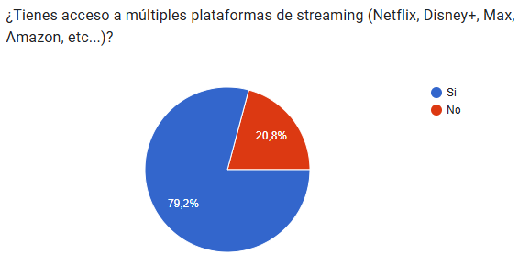
Fuente: Autor
Análisis: En primer Lugar se le ha preguntado ¿tienes acceso a múltiples plataformas de streaming (Netflix, Disney+, Max, Amazon, etc.…)?. 301 personas equivalentes al 79,2% afirman tener acceso a múltiples plataformas de streaming y por otro lado 80 personas equivalentes al 20,8% no tienen acceso a múltiples plataformas
Tabla 3. ¿Has utilizados alguna plataforma de streaming en el último mes)?
Concepto | Cant. Personas | %
Si | 349 | 91,7%
No | 32 | 8,3%
Total | 381 | 100%
Fuente: Autor

Figura 8. ¿Has utilizados alguna plataforma de streaming en el último mes)?
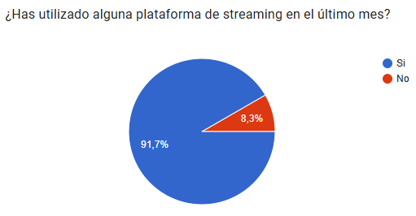
Fuente: Autor
Análisis: los resultados de esta pregunta indican una fuerte tendencia hacia el uso de plataformas de streaming, con 349 personas equivalentes al 91,7% que si han utilizado plataformas de servicios streaming el último mes y sugiriendo que se han establecido como un estándar en el consumo de contenido y 32 personas equivalentes al 8.3% que no han usado

Tabla 4. ¿Cuál es la plataforma de servicio streaming de su preferencia?
Concepto | Cant. Personas | %
Netflix | 292 | 76.9%
Disney Plus | 15 | 3,8%
Amazon Prime video | 15 | 3,8%
Max | 15 | 3,8%
Crunchyroll | 29 | 7,7%
Vix | 0 | 0%
Paramount Plus | 0 | 0%
YouTube | 15 | 3,8%
Spotify | 0 | 0%
Otros | 0 | 0%
Total | 381 | 100%
Fuente: Autor

Figura 9. ¿Cuál es la plataforma de servicio streaming de su preferencia?
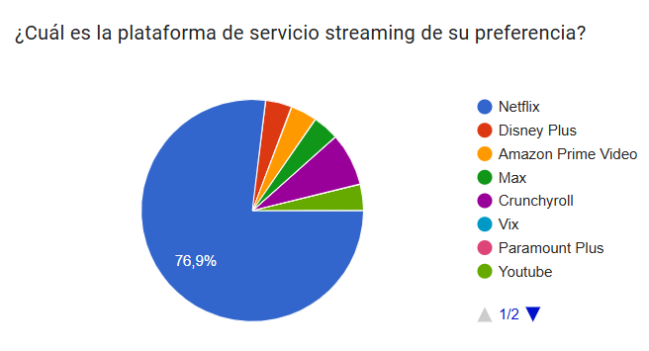
Fuente: Autor
Análisis: Se les ha preguntado ¿Cuál es la plataforma de servicio streaming de su preferencia? El anterior gráfico se ha generado teniendo en cuenta las respuestas de las personas que usan cada una de las plataformas. La opción más mencionada, en la mayoría de los casos, es Netflix con 76.9% equivalente a 292 personas. Sin embargo, se observan diferentes matices de plataforma a plataforma: el gusto por los contenidos tiene un peso especialmente importante en el caso de Disney+, Amazon Prime Video, Max y YouTube,
ya que aquí se mantienen constantes las preferencias de los usuarios por ellas en todas con un 3,8%. Por otro lado, crunchyroll plataforma de anime representa un 7,7% equivalente a 29 personas dando favorabilidad y preferencia para su comercialización; Por último, la baja preferencia por otras opciones sugiere que la competencia debe reevaluar sus estrategias. La industria del streaming está en constante cambio, por lo que las plataformas deben adaptarse a las preferencias cambiantes de los usuarios para mantenerse relevantes.

Tabla 5. ¿Considera que la calidad del contenido en streaming es mejor que la de la televisión tradicional?
Concepto | Cant. Personas | %
Si | 365 | 95,8%
No | 16 | 4,2%
Total | 381 | 100%
Fuente: Autor
- Determinar las tendencias de consumo para orientar la propuesta de distribución digital..
En una era digital el consumo de contenido audiovisual ha cambiado de forma notable tanto para ver películas, series, futbol y noticias impulsado por el crecimiento de las plataformas de servicios streaming a medida que las personas buscan mejorar sus experiencias y accesibilidad a este contenido, las plataformas de streaming cada día se están posicionando con mayor fuerza en el mercado del entretenimiento donde poco a poco la decisión de seguir con la televisión tradicional va dejando de ser una opción para la gran mayoría de personas. A través de una análisis detallado de preferencia del los consumidores y hábitos de visualización en la dinámica del mercado, el proyecto pretende identificar cómo los editores pueden aprovechar estas tendencias para innovar sus modelos de negocio y satisfacer la creciente demanda de contenido digital.

Figura 10. ¿Considera que la calidad del contenido en streaming es mejor que la de la televisión tradicional?
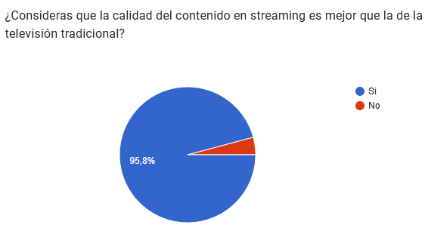
Fuente: Autor
Análisis: Como se muestra en la grafica hay una gran diferencia en los resultados donde el 95,8% equivalente a 365 personas considera que la calidad del contenido del streaming es mejor que la de la televisión tradicional y el 4,2% equivalente a 16 persona no lo considera así, este resultado no solo nos dice eso, sino que también la mayoría de las personas están consumiendo contenido digital para su entretenimiento, lo cual nos muestra un tendencia hacia favorable para las plataformas de servicio streaming como alternativa de negocio.

Tabla 6. ¿Prefiere usted más las plataformas de streaming sobre la televisión por cable?
Concepto | Cant. Personas | %
Si | 317 | 83,3%
No | 64 | 16,7%
Total | 381 | 100%
Fuente: Autor

Figura 11. ¿Prefiere usted más las plataformas de streaming sobre la televisión por cable?
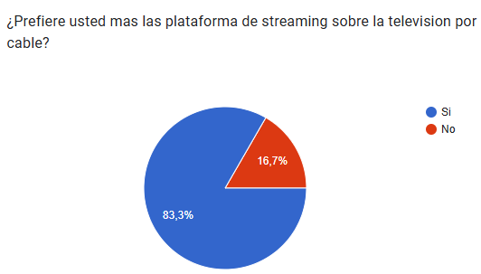
Fuente: Autor
Análisis: La abrumadora preferencia por las plataformas de servicio streaming sobre la televisión por cable, de acuerdo a esta pregunta del cuestionario, refleja un profundo cambio en los hábitos de consumo de medios, mostrando así un 83,3% a favor y un 16,7% en contra; Este cambio no solo muestra las preferencias de contenido de la audiencia, sino
que también plantea importantes desafíos para la industria de la televisión por cable, que deberá adaptarse para sobrevivir en un entorno mediático en constante evolución.

Tabla 7. ¿Crees que las plataformas de streaming ofrecen una mejor relación calidad-precio que el cine?
Concepto | Cant. Personas | %
Si | 333 | 87,5%
No | 48 | 12,5%
Total | 381 | 100%
Fuente: Autor

Figura 12. ¿Crees que las plataformas de streaming ofrecen una mejor relación calidad-precio que el cine?
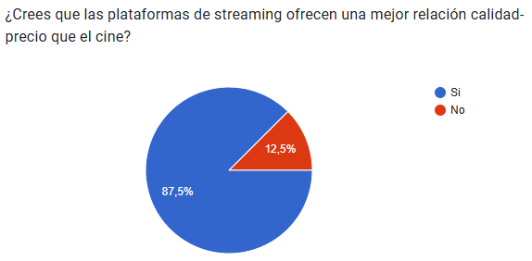
Fuente: Autor
Análisis: Los resultados sugieren que, en general, los consumidores se están inclinando más por el formato de plataformas de servicio streaming, evidenciado en un 87,5%
equivalente a 333 personas a favor, especialmente por la relación calidad-precio que perciben. Sin embargo, no se debe ignorar el valor que algunos grupos le dan a la experiencia en el cine que para este cuestionario nos arrojó un 12,5% a favor . El crecimiento del mercado de streaming muestra cómo las preferencias de los consumidores están cambiando y cómo las empresas de entretenimiento deben adaptarse a las nuevas demandas y expectativas del público. Esto hace reflexionar de manera mas detallada los cambios del consumo de medios y la experiencia del entretenimiento en la era digital.
De lo anterior se realiza una matriz FODA que permita evaluar la situación actual y tendencia de este sector.
Tabla 8. Matriz FODA
Fuente: Autor
La matriz FODA muestra que las plataformas de streaming presenta una gran oportunidad como una alternativa mas de necio para los distribuidores que también enfrenta algunos desafíos, es importante aprovechar las fortalezas y oportunidades mientras paralelamente se trabajan den las debilidades y amenazas buscando una forma optima de mitigarlas o minimizarlas para de este modo se tenga éxito en el mercado de las plataformas de servicio streaming.

- Diseñar la plataforma para la distribución que responda a las necesidades identificadas.
En un mundo donde la digitalización se expande contante mente con nuevas tendencias de consumo y contenido en línea, la industria del entretenimiento se convierte en un reto significativo como una oportunidad de gran alcance. El proyecto titulado “Plataformas de servicio streaming como alternativa de negocio para distribuidores” busca analizar el desarrollo de una propuesta innovadora que permita a los distribuidores adaptarse a un mercado cambiante y en contante desarrollo para que así aprovechen el notable crecimiento que ofrecen las plataformas de servicio streaming. El propósito central de esta iniciativa es ofrecer una solución integral que facilite los procesos a los distribuidores y puedan tener herramientas efectivamente para mejorar su alcance comercial y aumentar su rentabilidad.
- Pasos a realizar para desarrollar la aplicación móvil.
- Abrir la página AppCreator24 donde después se crea una cuenta con correo personal para registrarse y así ingresar al desarrollador de aplicaciones

Figura 13. Página Web principal de APPCREATOR24
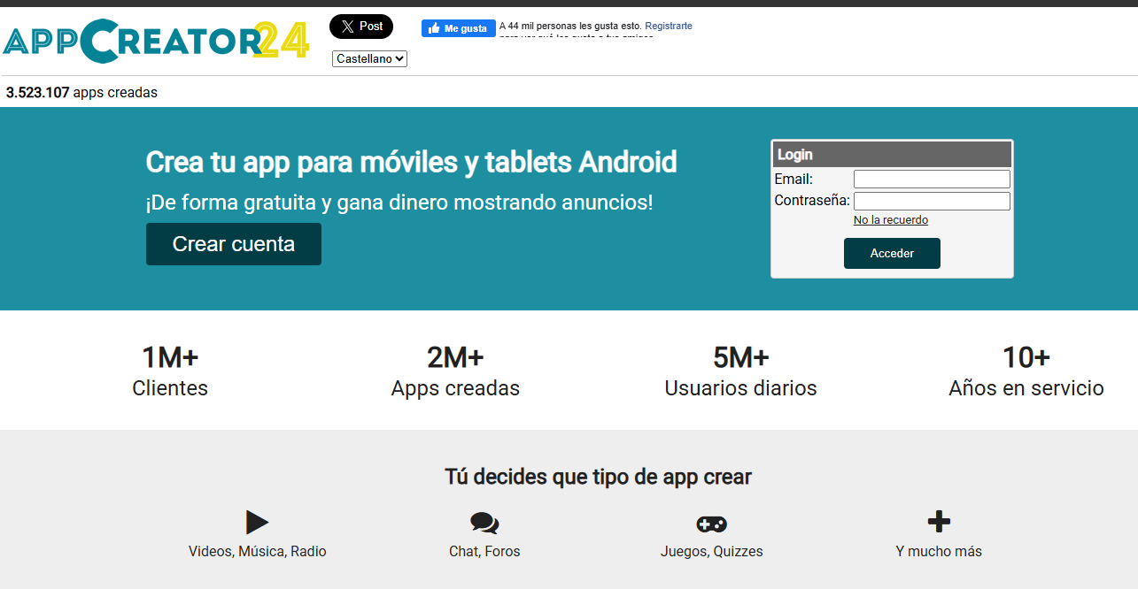
Fuente: Tomado de, Android Creator | Crear aplicaciones Android.
- Se procede a dar nombre a la aplicación, incorporar un launcher y alguna descripción de ella.
Figura 14. Datos generales para crear la app
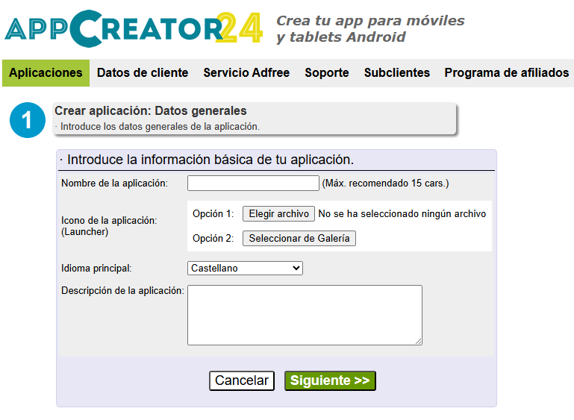
Fuente: Tomado de, Android Creator | Crear aplicaciones Android.

- Aquí la página web de appcreator24 nos da una serie de opciones para comenzar con el desarrollo de la app o plataforma
Figura 15. Secciones para inicio y desarrollo de la app o plataforma móvil.
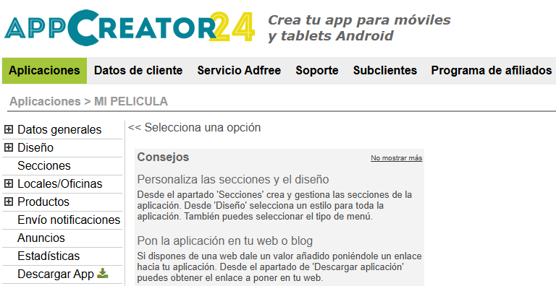
Fuente: Tomado de, Android Creator | Crear aplicaciones Android.
- Primeramente Se inicia a llenar los datos generales como lo son nombre e icono que tendrá la app, también datos generales como idioma para este caso castellano y descripción, link de compartir el cual por defecto lo crea la misma página web, mensajes de inicio el cual es opcional y valoración que tendrá la aplicación la cual se la darán lo usuarios que la usen.

Figura 16. Datos Generales.
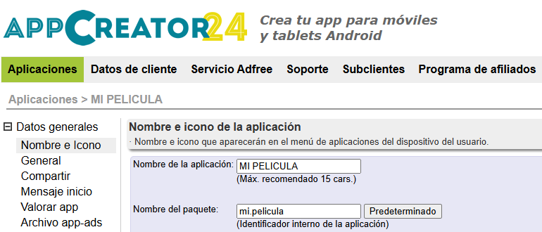
Fuente: Tomado de, Android Creator | Crear aplicaciones Android.
- En segunda parte se comienza el diseño de interfaz principal de la app donde se seleccionaron los colores que tendrá la app, fuente que es el tipo de letra para nuestro caso fue personalizados, sonidos de chat, el cual no le integramos, tipo de menú se elegio menú lateral , menú inferior no se eligió, seguido se seleccionó icono principal que estará presente a todo momento en la app, como iconos de barra superior se elegio de momento el de buscador para facilitar la búsqueda de información del usuario, luego se elegio la imagen de inicio que es la que saldrá siempre al usuario abrir la aplicación y por último la imagen de fondo se dejó negra.

Figura 17. Datos Generales.
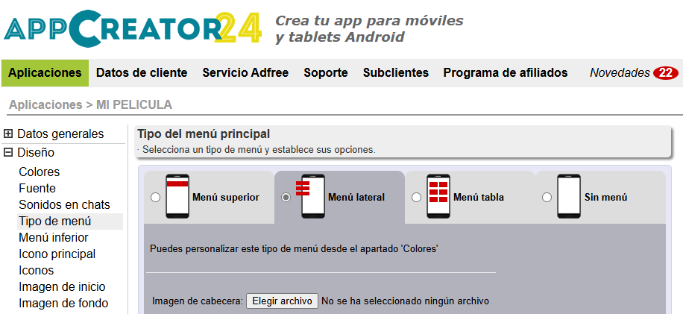
Fuente: Tomado de, Android Creator | Crear aplicaciones Android.
- En tercer lugar, se comienza desarrollar las secciones que tendrá la app, que son las interfaces o ventanas que tendrá, la cual cada una mostrará diferente información ya sean, audios, videos, textos e imágenes.

Figura 18. Secciones
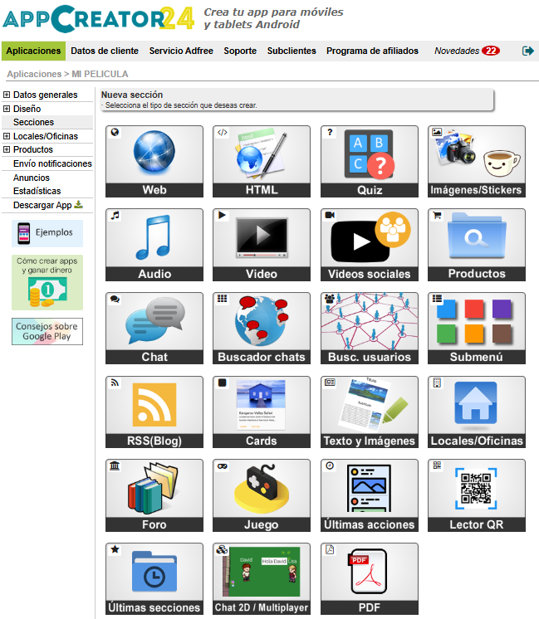
Fuente: Tomado de, Android Creator | Crear aplicaciones Android
- Por ultimo una vez terminada la app se procede a ir a descargar la aplicación para su posterior uso y proporcionando asi a los usuarios y distribuidores una aplicación al servicio de ellos.
Figura 19. Descargar App
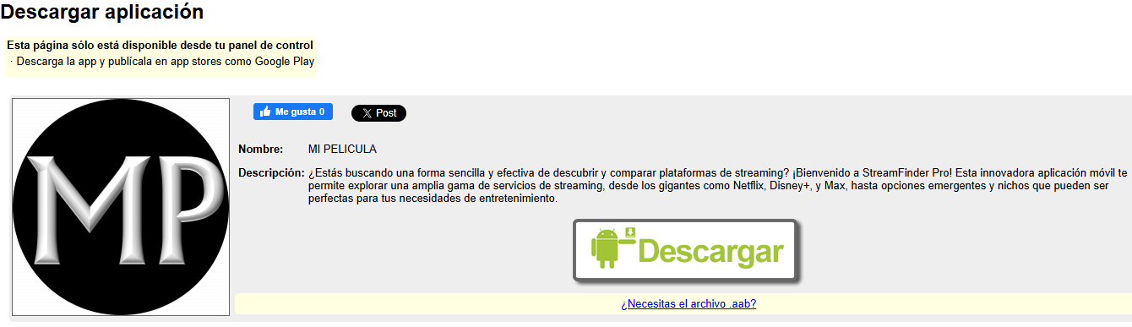
Fuente: Tomado de, Android Creator | Crear aplicaciones Android

Figura 20. Interfaz de la plataforma para la distribución

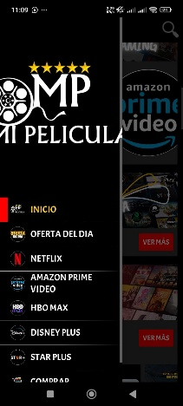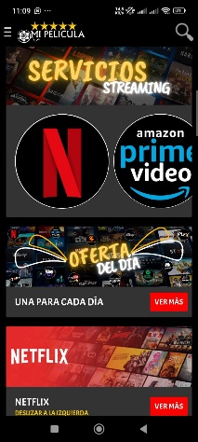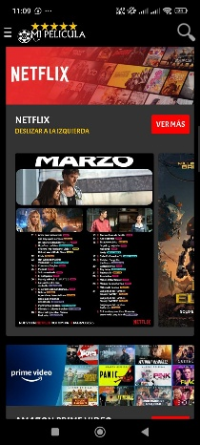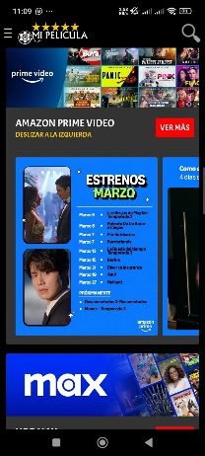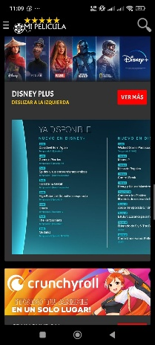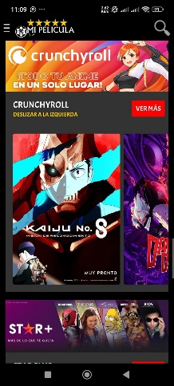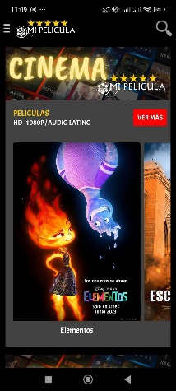
Fuente: Autor
Figura 21. Sección de compra dentro de la aplicación
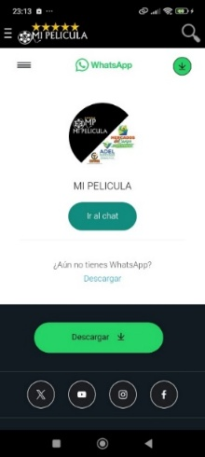
Fuente: Autor

Conclusiones
El desarrollo del proyecto permitió, en primer lugar, comprender en profundidad las características que definen a las principales plataformas de servicios streaming. Este análisis evidenció los elementos que las posicionan en el mercado, como la variedad de contenido, las estrategias de producción original y los modelos de acceso que emplean, información que resultó clave para entender el entorno competitivo y tecnológico en el que se plantea la propuesta.

En segundo lugar, el estudio de las tendencias de consumo reveló patrones claros en el comportamiento de los usuarios de Aguachica, entre ellos la preferencia por contenidos bajo demanda, el uso predominante de dispositivos móviles y la valoración de plataformas con catálogos amplios y accesibles. Estos hallazgos orientaron de manera directa la construcción de la propuesta digital, asegurando que responda a las necesidades reales del público objetivo.

Finalmente, con base en los análisis previos, fue posible diseñar una plataforma de distribución ajustada a las demandas identificadas. El modelo obtenido integra funciones esenciales, una estructura operativa coherente y criterios de usabilidad que permiten proyectar su viabilidad dentro del mercado local. En conjunto, los tres objetivos se articularon para construir una propuesta innovadora y alineada con las dinámicas actuales del sector del streaming.
A partir de lo expuesto, puede inferirse que el mercado de las plataformas de servicios streaming ha mantenido un crecimiento sostenible tan en numero de usuarios como suscriptores, lo cual representa una oportunidad significativa para los distribuidores interesados en ampliar su portafolio de servicios. La forma de consumir contenido audiovisual ha cambiado considerablemente, mostrando una tendencia clara hacia la flexibilidad y el acceso inmediato que ofrecen las plataformas de streaming a diversos contenidos, por tanto, los distribuidores deben buscar formas y estrategias de consolidarse con este mercado.

Este modelo de consumo abre la oportunidad para nuevos ingresos, como alianzas publicitarias, campañas promocionales conjuntas y facilidad de globalización, favoreciendo la creación de un ecosistema comercial mayor e interconectado.

Sin embargo, esto trae sus desafíos, como lo son la competencial nacional e internacional de mas distribuidores en el mercado, la variación de consumo por parte de los usuarios y la necesidad de tener una infraestructura tecnológica sólida, por tanto, es conveniente que los distribuidores siempre estén realizando un estudio de mercado y así planifique de forma cuidadosa la adopción de este modelo de negocio.

El desarrollo de estrategias de marketing digital orientas a las plataformas de streaming se convierte en una forma óptima de captar y fidelizar a los consumidores. La optimización de medios digitales y el uso de análisis de los datos ayuda a oferta y poder ofrecer una mejor experiencia al usuario.

En general, las plataformas de servicios streaming se consolida como una alternativa viable de negocio para distribuido, por tanto, su éxito dependerá de las estrategias y adaptación al cambio que este conlleva en el mercado de streaming para satisfacer la necesidad del consumidor actual.

Adoptar una estrategia enfocada en este sector permitirá al distribuidor diversificar sus ingresos y fortalecerse en un mercado competitivo que esta evolucionando a gran velocidad

Recomendaciones
Los resultados de esta investigación demuestran que las plataformas de servicio streaming representan una opción viable y potencial para los distribuidores, al permitirles mantenerse competitivos en un mercado de constante cambio y transformación. Se sugieres, por tanto, que los distribuidores consideren seleccionar este tipo de plataformas dentro de sus planes comerciales, con el fin de aprovechar las oportunidades de expansión y crecimiento que estas frecen

Referencias Bibliográficas
Bibliografía
Ávila, M., & Yazmín, L. (2021). Una guía para televidentes de streaming en Colombia. Handle.net. http://hdl.handle.net/20.500.12010/18160
David, L. (2018). Estudio de las plataformas de streaming. Idus.us.es. https://idus.us.es/bitstream/handle/11441/87550/Estudio_de_las_plataformas_de_streaming.pdf
Dynamic. (2020, diciembre 11). ▷ Cadena de Valor de Michael Porter. Análisis de rentabilidad. DYNAMIC. https://www.dynamicgc.es/cadena-de-valor-porter/
Garcia, D. A. (2018, enero). NETFLIX ¿UN SERVICIO INTELIGENTE? Edu.co. https://bdigital.uexternado.edu.co/server/api/core/bitstreams/3550b7ed-3cad-4645-b79c-3903ed65f2ff/content
El Dilema del Innovador. (2023 12). Canvasgroup.com. https://www.canvasgroup.com/blog/el-dilema-del-innovador
Escamilla, O. (2020, octubre 23). El gran crecimiento de las plataformas de streaming es también el principal problema de este mercado. Revista Merca2.0. https://www.merca20.com/el-gran-crecimiento-de-las-plataformas-de-streaming-es-tambien-el-principal-problema-de-este-mercado/
Laura, D. (2021). EL STREAMING COMO FORMA DE ENTRETENIMIENTO STREAMING AS AN ENTERTAINMENT SOURCE. Unileon.es. https://buleria.unileon.es/bitstream/handle/10612/13621/Laura_Teresa_Diez_De_Paz.pdf
Android Creator. (s/f). Android Creator. Appcreator24.com. Recuperado el 22 de marzo de 2025, de https://www.appcreator24.com/es/
De Lima, M. V., & Pertuz, D. M. (2023, junio 7). Caracterización de los hábitos de consumo de cine en los jóvenes pertenecientes a las universidades de la AFACOM – Región Caribe. Edu.co. https://repositorio.cuc.edu.co/server/api/core/bitstreams/dd939c1e-8b64-41b9-853f-81af2e360864/content

NETFLIX - UN CASO DE ÉXITO. (2019). Accid.org. https://accid.org/wp-content/uploads/2019/11/CASE-STUDY-NETFLIX-Un-caso-de-%C3%A9xito-def.pdf
Ocampo, P., & Andrés, S. (2019). Análisis sobre los impactos del servicio Netflix, frente a las preferencias de consumo del público entre 18 y 28 años de la sala de exhibición Cinépolis limonar de la ciudad Santiago de Cali, Colombia. Handle.net. http://hdl.handle.net/10614/11099
Olmos, B., & Jorge, A. A. (2021). La innovación, un tema recorriendo los caminos de la teoría de la administración. Perspectivas, 47, 123–138. http://www.scielo.org.bo/scielo.php?script=sci_arttext&pid=S1994-37332021000100006
PETER DRUCKER, INNOVADOR MAESTRO DE LA ADMINISTRACION DE EMPRESAS. (2006). Redalyc.org. https://www.redalyc.org/pdf/4096/409634344005.pdf
Wilson, P., Valeria, J., Fernando, R., Jorge, P., & Catalina, A. (2018). La nueva revolución digital. Cepal.org. https://repositorio.cepal.org/server/api/core/bitstreams/0d095f57-655b-497a-ba2d-dd7dc638db1a/content
PLATAFORMAS DE STREAMING. (2022, abril). Ikusiker.eus. https://ikusiker.eus/wp-content/uploads/2022/06/31.Ikusiker-UNIB-2021-2022-marzo-plataformas-streaming-web-ES.pdf
Herrera-Madrid, M., & Botero-Botero, S. (2012). INNOVAR. Revista de Ciencias Administrativas y Sociales. https://www.redalyc.org/pdf/818/81819024012.pdf
Bertalanffy, L. V. (1996). Teoria general de Los sistemas. Fondo de Cultura Económica.
Chesbroug, H. (2009). Innovacion Abierta (2a ed.). Plataforma Editorial.
Da Cunha, I. (Ed.). (2022). Lenguaje claro y tecnología en la Administración. Comares.

Apéndices
1. Cuestionario
1. ¿Tienes acceso a múltiples plataformas de streaming (Netflix, Disney+, Max, etc.)?
- Sí.
- No.
2. ¿Cuál es la plataforma de servicio streaming de su preferencia? - Netflix.
- Disney Plus.
- Amazon Prime Video.
- Max.
- Crunchyroll.
- Vix.
- Paramount Plus.
- Youtube.
- Spotify.
- Win Play.
- Otros.
3. ¿Consideras que la calidad del contenido en streaming es mejor que la de la televisión tradicional?
- Sí.
- No.
4. ¿Te suscribes a más de una plataforma de streaming al mismo tiempo?
- Sí.
- No.
5. ¿Crees que las plataformas de streaming ofrecen una mejor relación calidad-precio que el cine?
- Sí.
- No.
6. ¿Prefiere usted las plataformas de streaming sobre la televisión por cable? - Sí.
- No.
7. ¿Estás dispuesto a pagar por una suscripción a una nueva plataforma de streaming que ofreciera contenido innovador?
- Sí.
- No.
8. ¿Es fácil para usted encontrar un proveedor de plataformas de servicios streaming de confianza a quien comprarle?
- Sí.
- No.
9. ¿Las colaboraciones entre plataformas de streaming te parecen una buena idea?
- Sí.
- No.
10. ¿Crees que las plataformas de streaming están creando una nueva cultura de consumo?
- Sí.
- No.
11. ¿Considerarías invertir en una nueva plataforma de streaming?
- Sí.
- No.
12. ¿Crees que el futuro del entretenimiento está en las plataformas de streaming?
- Sí.
- No.
12. ¿Prefieres modelos de suscripción mensuales o anuales para las plataformas de streaming?
- Mensuales.
- Anuales.
13. ¿Has utilizado alguna plataforma de streaming en el último mes?
- Sí
- No
14. ¿Has cancelado o planeas cancelar algún servicio de streaming debido a un aumento en sus tarifas?
- Sí
- No
15. ¿Estarías dispuesto a invertir en una plataforma de streaming emergente si consideras que tienen un buen modelo de negocio?
- Sí
- No

2. Cronograma de actividades
Tabla 9. Cronograma de actividades
3. Acta de constitución de proyecto.
ACTA DE CONSTITUCIÓN DEL PROYECTO
NOMBRE: Plataformas de servicio streaming como alternativa de negocio para distribuidores
DESCRIPCIÓN:
El proyecto plantea identificar y desarrollar estrategias efectivas que los distribuidores puedan adoptar para aprovechar el crecimiento de las plataformas de streaming, considerando tanto las oportunidades como las amenazas que este modelo de negocio implica.

OBJETIVOS:

Objetivo general.
Analizar el uso de las plataformas de servicio Streaming como alternativa de negocio que genere rentabilidad.

Objetivos específicos.
- Caracterizar las plataformas de servicios Streaming más importantes.
- Investigar las tendencias de consumo
- Identificar los principales proveedores
RESTRICCIONES:
- Limitaciones técnicas en la infraestructura de los distribuidores.
- Restricciones legales sobre derechos de autor y distribución digital.
- Presupuesto reducido para invertir en plataformas y licencias.
- El proyecto debe finalizarse en seis meses.
- Disponibilidad de personal capacitado para la implementación y formación.
SUPUESTOS:
- La demanda por servicios de streaming por internet continuará aumentando en el mercado.
- Los distribuidores están dispuestos a adoptar nuevas tecnologías.
- Existe cooperación entre los proveedores de contenido para establecer alianzas.
- El mercado está abierto a innovaciones y modelos de negocio alternativos.
INTERESADOS:
- Carlos Pacheco.
- Yazmin Hernández.
- Christian Montoya.
- Distribuidores de contenido.
- Usuarios finales.
- Inversionistas.
- Organismos reguladores.

GERENTE DE PROYECTO:
Carlos Pacheco
OBJETIVO ESTRATÉGICO:
Crear y poner en marcha una colaboración entre distribuidores y plataformas de transmisión de videos en línea, con el fin de ampliar las opciones comerciales, atraer más clientes y mejorar la posición competitiva en el mercado, todo ello en un período de seis meses.
ALCANCE
Incluye:
- El proyecto se enfoca en evaluar y seleccionar plataformas de streaming que puedan asociarse (como Netflix, Disney+ y Max),
- Establecer acuerdos comerciales con al menos dos de ellas,
- Desarrollar un modelo de negocio y una estrategia de marketing para promocionar la nueva oferta de servicios,
- Capacitar al personal del distribuidor en la operación de la nueva plataforma de streaming.
1 PLAN DE GESTIÓN DEL ALCANCE:
- Definir claramente los requisitos del proyecto a través de reuniones con las partes interesadas.
- Establecer un proceso formal para solicitar y aprobar cambios en el alcance del proyecto.
- Realizar reuniones periódicas con las partes interesadas para revisar el progreso y validar que se está cumpliendo con el alcance.
- Mantener un registro organizado de todos los documentos relacionados con el alcance, incluyendo requisitos, cambios y validaciones.
- MATRIZ DE RASTREABILIDAD DE REQUISITOS:
Tabla 10. Matriz de rastreabilidad de requisitos
REQUISITO | DESCRIPCION | ESTRETEGIA DE MEJORA | ESTADO
Método de pago seguro y rápido | Requisitos legales | Cuentas bancarias empresariales | Pendiente
Soporte al cliente 24/7 | Encuesta al usuario | Implementación de un bot | Pendiente
Detalle de métricas de uso de la plataforma | Análisis de competencia | Software especializado en análisis de datos | Pendiente
Evaluar al menos tres plataformas de streaming. | Reuniones con distribuidores | Estudio de tendencia en el mercado | Pendiente
Crear material de marketing para promover el servicio | Con el grupo de marketing desarrollar, videos, flayes para publicar en redes sociales | Estudiar el algoritmo de las redes sociales para tener mayor alcance | Pendiente
Fuente: Autor

- ENUNCIADO DEL ALCANCE DEL PROYECTO:
El proyecto busca establecer asociaciones estratégicas entre distribuidores y plataformas de streaming para ampliar su oferta, incrementar su base de clientes y mejorar su competitividad. Esto incluye evaluar y seleccionar las plataformas adecuadas, crear acuerdos comerciales, implementar un modelo de negocio, lanzar una campaña de marketing y capacitar al personal. No incluye la creación de contenido propio ni el desarrollo de una plataforma de streaming independiente. El proyecto se completará en un plazo de seis meses, logrando los objetivos establecidos y asegurando que todas las partes interesadas estén alineadas con el nuevo modelo de negocio.

